РУКОВОДСТВО ПОЛЬЗОВАТЕЛЯ
ИНФОРМАЦИОННОЙ СИСТЕМОЙ

Версия от 2023.07.20

2023 г.
Содержание
Введение 4
1. Вход в систему 5
2. Базовый функционал 6
2.1. Печать карты 7
2.2. Мое местоположение 7
2.3. Дорожная ситуация 7
2.4. Заметки 7
2.5. Легенда слоев 8
2.6. Базовые подложки 8
2.7. Отображение координат курсора 9
2.8. Смена системы координат 9
2.9. Изменение масштаба и масштабирующая линейка 10
2.10. Модуль измерений 10
2.11. Компас 11
2.12. Выделение рабочей области 12
2.13. Каталог ресурсов 13
2.14. Поисковая строка 15
2.15. Контекстное меню карты 18
3. Модуль просмотра и редактирования дорожных данных 20
3.1. Просмотр и редактирование дорожных данных 20
3.2. Работа с документами и изображениями 25
3.3. Просмотр панорамных снимков 27
4. Фильтрация, импорт и экспорт 29
4.1. Фильтрация данных 29
4.2. Экспорт данных 31
4.3. Импорт данных 32
5. Модуль взаимодействия со смежными системами 34
5.1. Интеграция данных из системы учета данных ДТП statt.gibdd 34
5.2. Интеграция данных из системы «Публичная кадастровая карта» 34
6. Панель администратора 35
6.1. Пользователи 36
6.2. Группы 38
6.3. Каталог ресурсов 39
6.4. Слои 42
6.5. Классификаторы 43
6.6. Проекты 44
7. Продвинутый функционал 45
7.1. Пользовательский набор слоев 45
7.2. Заметки к карте 47

Введение
Назначение системы
Система предназначена для структурированного хранения, автоматизированной обработки и визуализации пространственной информации на карте, которая используется для мониторинга и анализа объектов дорожной инфраструктуры. Объектом автоматизации являются геоданные транспортной инфраструктуры.
Цели создания системы
Содействие повышению качества и оперативности принятия управленческих решений за счет обеспечения возможности доступа к актуальной и достоверной пространственной информации в отношении границ сети автомобильных дорог.
Основной целью создания, автоматизированной ГИС является возможность хранения и наполнения всех дорожных данных в единой базе с доступом к ней из различных модулей Системы, со своим, специфичным для конкретного модуля функционалом по работе с данными.
Целями создания ГИС являются:
- Создание единого банка пространственных данных, являющегося централизованным источником геоданных транспортной инфраструктуры;
- Уточнение и дополнение информации о пространственных данных;
- Использование Системы в качестве инструмента в аналитических целях.

Вход в систему
Домашняя страница ГИС (рисунок 1.1). Неавторизованный пользователь может пользоваться только базовыми компонентами по работе с картой.
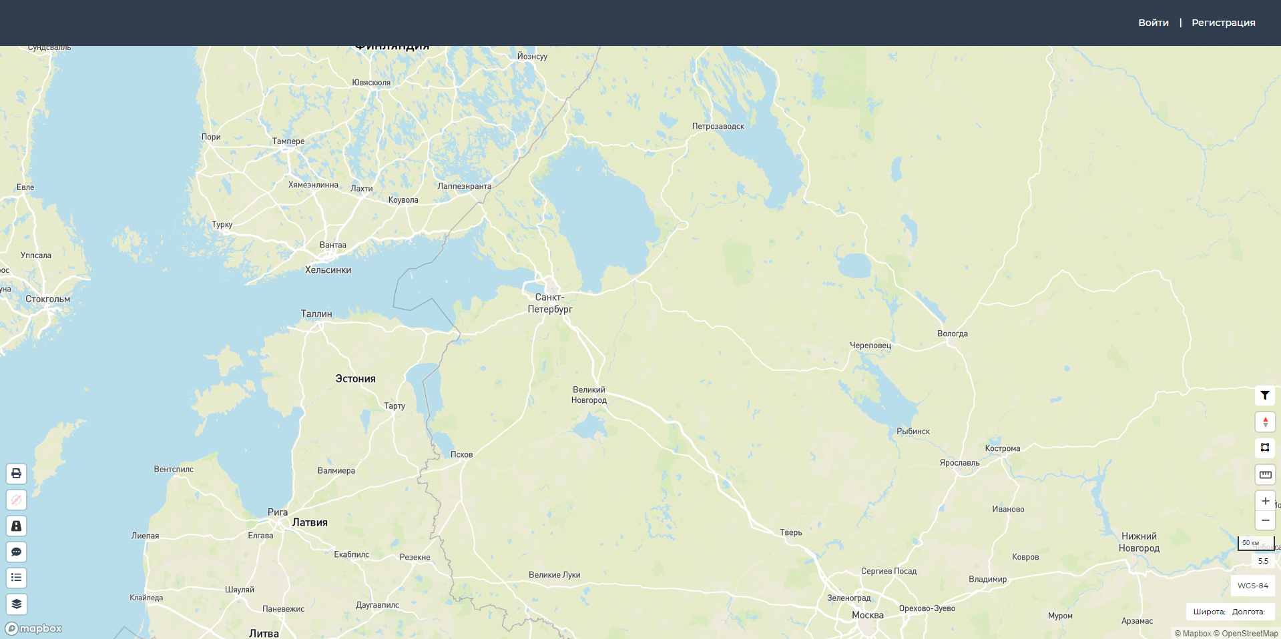
Рисунок 1.1 – Домашняя страница ГИС до авторизации
Для авторизации в системе необходимо в верхнем правом углу страницы нажать на кнопку «Войти», ввести ваш E-mail, пароль, и нажать на кнопку «Войти» (рисунок 1.2).
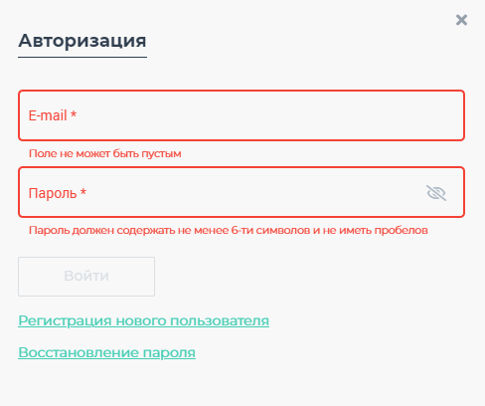
Рисунок 1.2 – Вид карточки авторизации

Базовый функционал
В интерфейсе системы можно выделить следующий базовый функционал:
- печать карты;
- мое местоположение;
- дорожная ситуация;
- заметки;
- легенда слоев;
- базовые подложки;
- отображение координат курсора;
- смена системы координат;
- изменение масштаба и масштабирующая линейка;
- модуль измерений(линейные и площадные);
- компас;
- выделение рабочей области;
- каталог ресурсов;
- поисковая строка;
- контекстное меню карты.
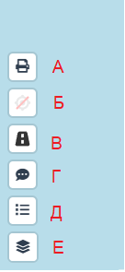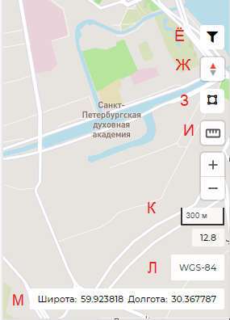
Рисунок 2.1 – Элементы управления

Печать карты
Данная функция (рисунок 2.1, а) позволяет сформировать изображение-слепок состояния Системы в момент нажатия на кнопку печати изображения. На формируемом изображении будут отображаться включенная базовая подложка со всеми подключенными пользователем слоями. Результат применения фильтрующих настроек также повлияет на получающийся графический документ. Среди настроек печати изображения присутствует возможность выбора формата печати (А4, А3 и др.), а также компоновки листа.

Мое местоположение
Чтобы отобразить «мое местоположение» на картографической подложке, необходимо кликнуть на соответствующую иконку (рисунок 2.1, б). Данная функция будет полезна для выездных бригад при использовании ГИС с планшета или смартфона в полях или на дороге.

Дорожная ситуация
С помощью данной функции (рисунок 2.1, в), можно просматривать актуальную ситуацию на дорогах в отношении наполненности дорог автомобилями. Данные предоставляются сервисом Mapbox.

Заметки
Модуль заметки (рисунок 2.1, г. 2.2.) позволяет оставлять пользовательские метки на карте, которые хранятся в системе, созданными метками можно делится с другими пользователями. В описании заметки указывается дата создания, тэг, описание и координаты(рисунок 2.3).
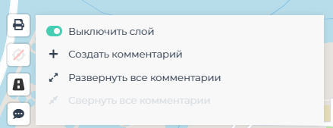
Рисунок 2.2 – Модуль заметки
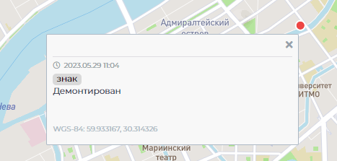
Рисунок 2.3 – Заметка на карте

Легенда слоев
В элементе Легенда слоев (рисунок 2.1, д), отображается описание стилей всех слоев в системе. Стили слоев описаны в той же структуре слоев, которая указана в каталоге ресурсов. Главные папки со слоями можно сворачивать/разворачивать.
В легенде отображаются включенные в каталоге ресурсов слои (Рисунок 2.4).
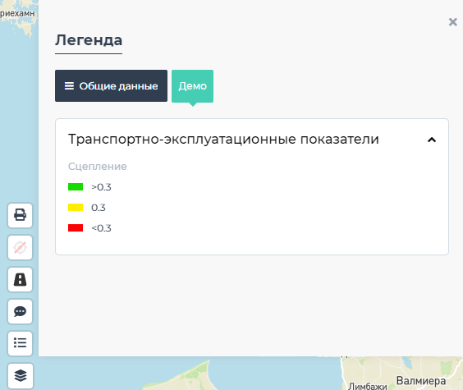
Рисунок 2.4 – Легенда слоев

Базовые подложки
В Системе существует возможность переключения между картографическими подложками (рисунок 2.1, е). на данные момент в системе представлен значительный выбор базовых подложен в том числе от сервиса Mapbox: «Спутник» – космоснимки от Mapbox, «Схема» – модернизированная схематичная подложка Mapbox, «Темная» – схематичная подложка, выполненная в темной теме (рисунок 2.5).
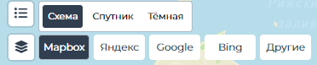
Рисунок 2.5 – Выбор базовых подложек

Отображение координат курсора
Координаты курсора отображаются при его движении по карте в реальном времени в выбранной системе координат (рисунок 2.1, М).

Смена системы координат
Данный функционал располагается в правом нижнем углу экрана (рисунок 2.1, Л). Стандартно в данном компоненте отображается выбранная система координат (СК). По клику на компонент открывается список с возможными СК (Рисунок 2.6). Выбор любой из систем координат отражается на поиске по координатам, метках на карте и отображении координат курсора в правом нижнем углу экрана.
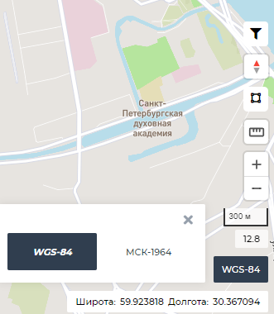
Рисунок 2.6 – Смена системы координат в ГИС

Изменение масштаба и масштабирующая линейка
С помощью инструментов изменения масштаба пользователь устанавливает пользовательский масштаб отображения всех объектов на картографической подложке. В правом нижнем углу ГИС отображается миниатюра линейки с указанием значения ее длины для данного масштаба карты (рисунок 2.1, К). Под линейкой отображается числовой зум, который используется внутри системы при настройке слоёв и других элементов системы.

Модуль измерений
Для измерения протяженности указанной области карты необходимо нажать на соответствующую кнопку, находящуюся в правом нижнем углу (рисунок 2.1, И). Для измерения необходимо кликать по карте в необходимых для измерения точках. В процессе отрисовки линии измерения, у каждого такого измерительного объекта будет отображаться информация о его длине. Завершить измерение можно, нажав на клавишу Enter на клавиатуре. Удалить результат измерения можно, повторно нажав на кнопку измерения. Можно изменять любую уже отрисованную точку и показатели протяженности будут пересчитываться (рисунок 2.7).
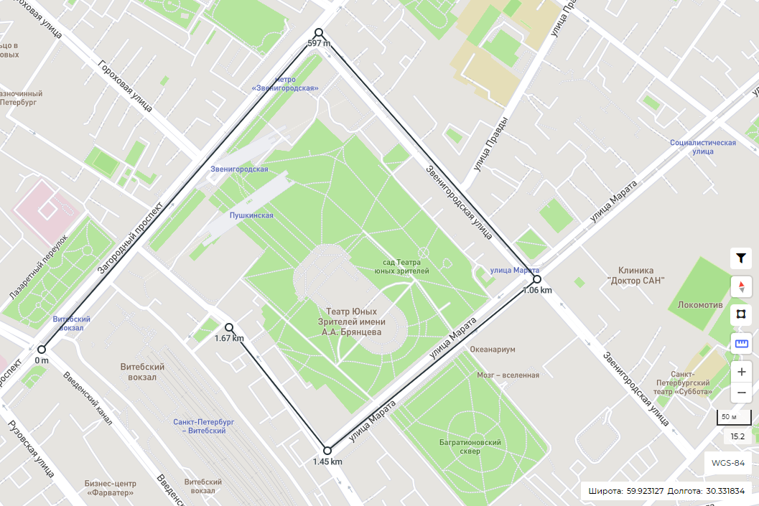
Рисунок 2.7 – Линейные измерения
Для измерения площади реализован соответствующий компонент рядом с измерением протяженности (рисунок 2.1, З). По клику на него этот инструмент становится активен. После этого можно отрисовывать интересующий вас полигон и завершить отрисовку либо, нажав на клавишу Enter на клавиатуре, либо кликнув два раза в финальную точку отрисовки. После этого над отрисованным полигоном появится «всплывашка» со значением площади в метрах квадратных и гектарах. После этого можно изменять геометрию отрисованных полигонов, при этом значение площади будет пересчитываться. Так же можно через «всплывашку» удалять отрисованные полигоны (рисунок 2.8).
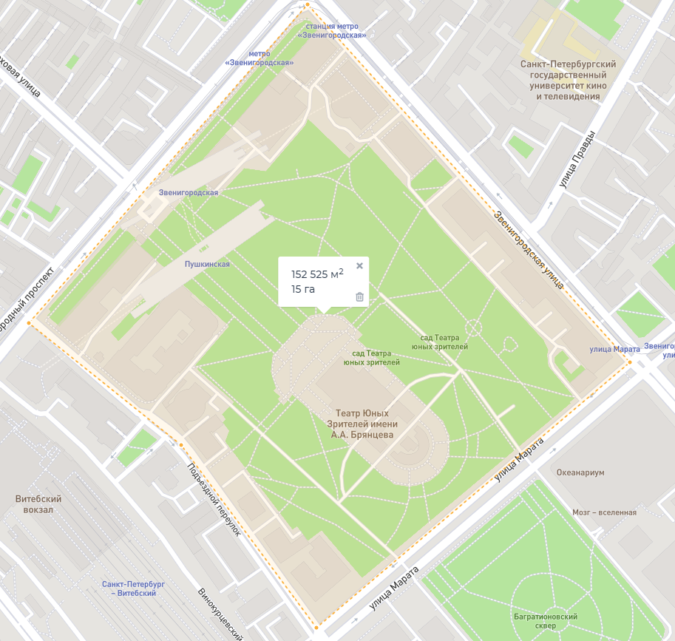
Рисунок 2.8 – Площадные измерения

Компас
В системе существует возможность вращать карту в плоскости (2-D), а также и в 3-D. Данный функционал доступен при зажатии правой кнопки мыши (ПКМ) по любой точке карты, и сдвига курсора в зажатом состоянии в сторону. По клику на кнопку компаса карта вернется в исходное положение (рисунок 2.1, Ж).

Выделение рабочей области
Для начала работы с данным компонентом необходимо, чтобы хотя бы один слой был включен. Далее нужно кликнуть на соответствующую кнопку в правом нижнем углу, и внутри компонента выбрать иконку начала отрисовки выделяющего рабочую область полигона (рисунок 2.1, Ё). Далее станет доступна возможность отрисовки полигона с помощью последовательных кликов левой кнопкой мыши (ЛКМ) по карте (Рисунок 2.9, а). Для завершения отрисовки необходимо либо кликнуть в исходную точку полигона, либо нажать клавишу Enter. После этого получившуюся область можно перемещать (рабочая область будет динамически пересчитываться) и редактировать. Для окончательного прекращения редактировать нужно кликнуть в сторону от полигона и после этого он изменит свой цвет (Рисунок 2.9, б). Для возвращения к редактированию нужно снова нажать на полигон ЛКМ. Удалить полигон можно кликнув по компоненту и выбрав соответствующую иконку.
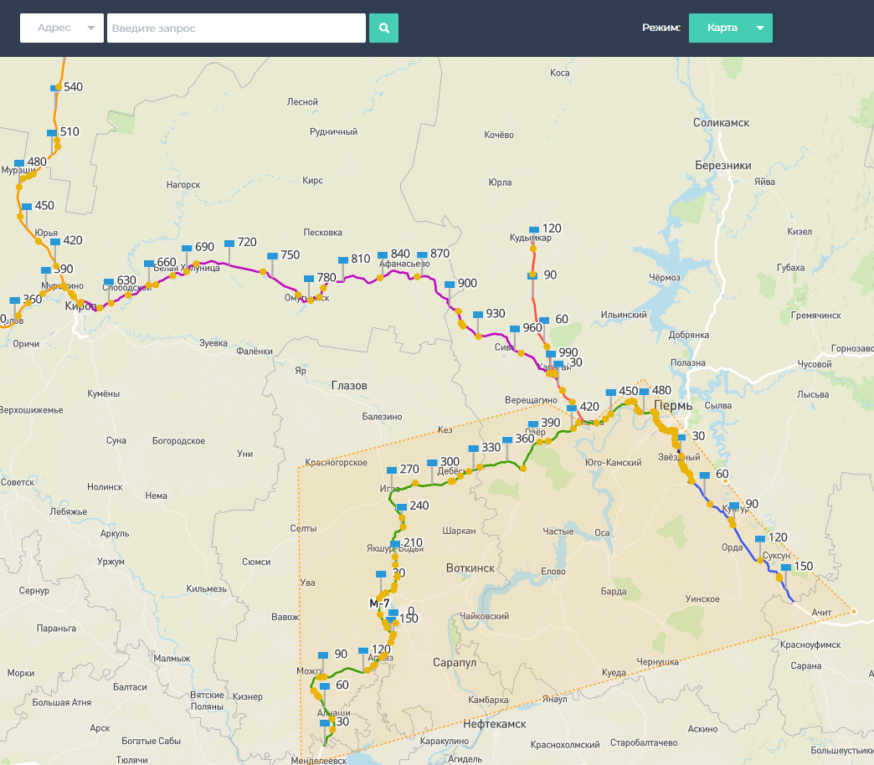
Рисунок 2.9, а – Отрисованная рабочая область до активации функции
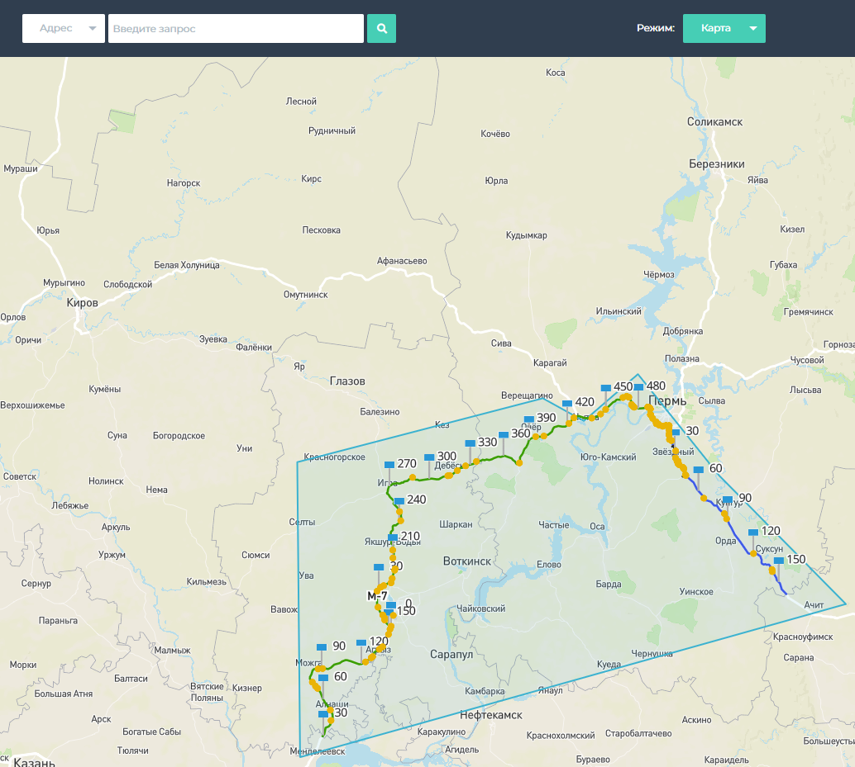
Рисунок 2.9, б – Отрисованная рабочая область после активации функции

Каталог ресурсов
На вкладке «слои» в правой верхней панели инструментов отображается Каталог ресурсов в нескольких уровнях (Рисунок 2.10), в котором представлены все доступные для работы слои (дорожные данные, граф дорог и др.).
После обновления 2.51.0 в каталоге ресурсов стали доступны вкладка группы и использования множества каталогов одним пользователем, переключатели расположены в верхней части модуля. Группировка слоёв и создание нескольких каталогов упрощает работу с большим количеством слоёв в одной системе. По умолчанию все слои находятся в группе «Общие данные».
При включении слоя из какой-либо папки, он попадает в раздел "Выбранные слои" (при этом становится доступным функционал приближения карты к папке, т.е. приближения ко всем слоям, которые находятся в ней), где можно дополнительно работать с включенными слоями (рисунок 2.11). Можно:
- выключить отображение слоя, не закрывая его. Это может быть полезно если нужно временно отключить слой, чтобы поработать с картой без него, но продолжать иметь быстрый доступ к нему (чтобы снова не искать его в каталоге ресурсов);
- управлять прозрачностью любого слоя (при выведении прозрачности слоя в 0, слой выключается для отображения, но остается в быстром доступе);
- приближать к слою (при этом карта приблизится к слою так, чтобы все объекты слоя попали в область просмотра);
- просматривать кол-во объектов в слое. При применении фильтрации отображается кол-во объектов, оставшихся после фильтрации, и кол-во всех объектов;
- добавлять новые объекты в существующие слои;
- управлять z-индексом слоев (порядком вывода слоев на карту – наложением их друг на друга) как с помощью перетаскивания их друг относительно друга, так и с помощью стрелочек (который позволят переместить слой сразу вверх над всеми включенными или вниз под все слои).
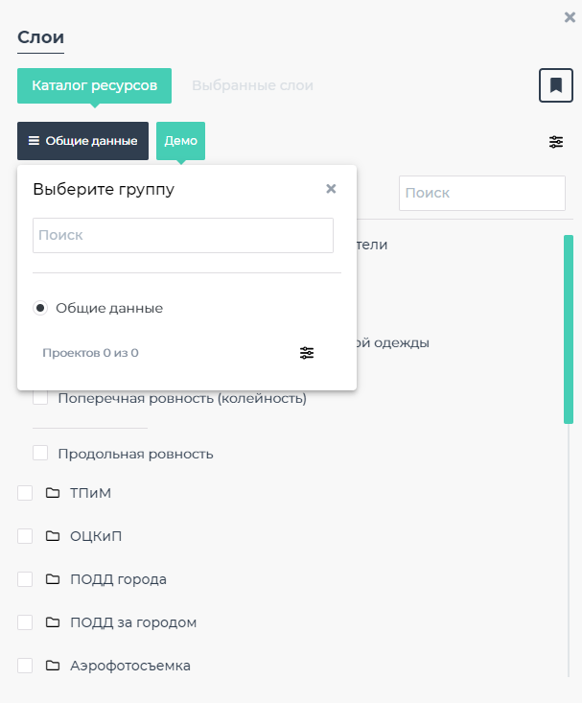
Рисунок 2.10 – Каталог ресурсов
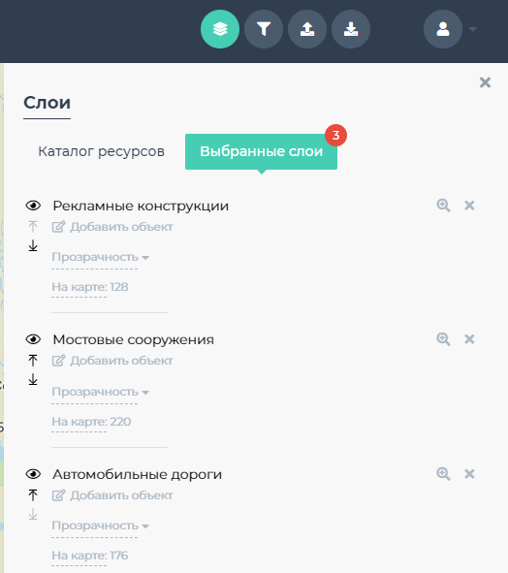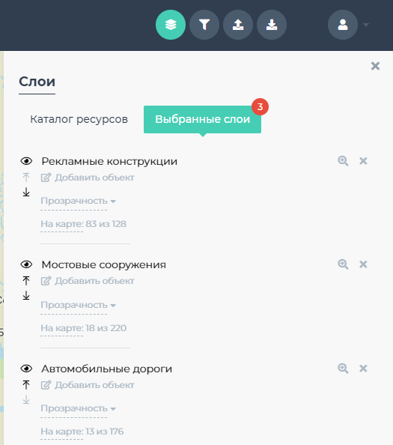
Рисунок 2.11 – Каталог ресурсов (Выбранные слои)
С версии 1.139.2 доступен функционал пользовательских каталогов, который закрепляется за конкретным аккаунтом и может быть отредактирован независимо от других пользователей системы. Для его вызова необходимо нажать кнопку в правом верхнем углу модуля «Каталог ресурсов», если слои не были добавлены в список, появится соответствующее сообщение.
Для добавления слоёв в пользовательский каталог необходимо выбрать их в общем каталоге, после чего на вкладке выбранные слои нажать кнопку «Сохранение выбранных слоев в пользовательский набор». При нажатии на многоточие около набора, он может быть отредактирован или удалён (рисунок 2.12).
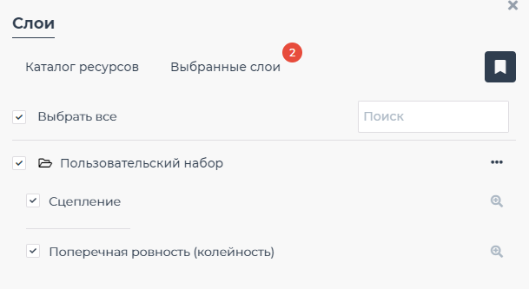
Рисунок 2.12 – Пользовательский каталог

Поисковая строка
В поисковой строке, находящейся в верхнем левом углу Системы (Рисунок 2.13), существует следующие возможности поиска:
- линейных координат по конкретной дороге;
- географических координат в выбранной системе координат;
- по кадастровому номеру объекта в Росреестре;
- по адресу.
Рисунок 2.13 – Комплексная поисковая строка
Для перехода в режим поиска по линейным координатам (Рисунок 2.14, а) необходимо выбрать в выпадающем списке вариант «Км+м». Необходимо выбрать дорогу из выпадающего списка (в котором есть возможность поиска) и, затем, ввести значения «км» и «м» на дороге. После этого на карте создастся метка в найденной точке на дороге, и карта приблизится к этой точке.
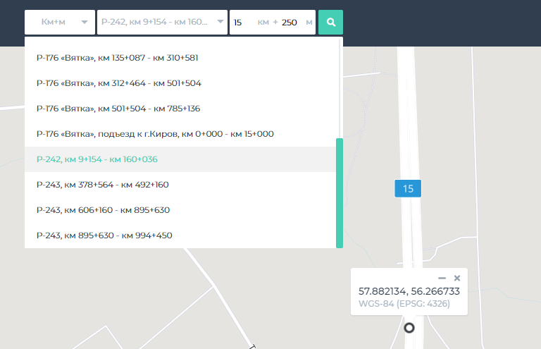
Рисунок 2.14, а – Поиск по линейной координате на дороге (км+м)
Поиск по географическим координатам (Рисунок 2.14, б) производится в выбранной системе координат в соответствующем элементе (Рисунок 2.6). Вводить координаты нужно в формате «широта долгота». В качестве разделителя между широтой и долготой можно использовать как пробел, так и запятую.
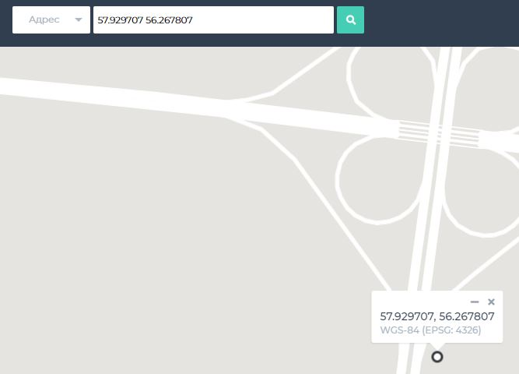
Рисунок 2.14, б – Поиск по географическим координатам
Для поиска по номерам участков из кадастра не обязательно должен быть включен слой Росреестра, поиск будет работать и так. В этом случае отобразится выделение участка, и карта приблизится к найденному участку. Если включить слой Росреестра (находящийся в папке Земельные участки), то граница участка будет видна (Рисунок 2.14, в).
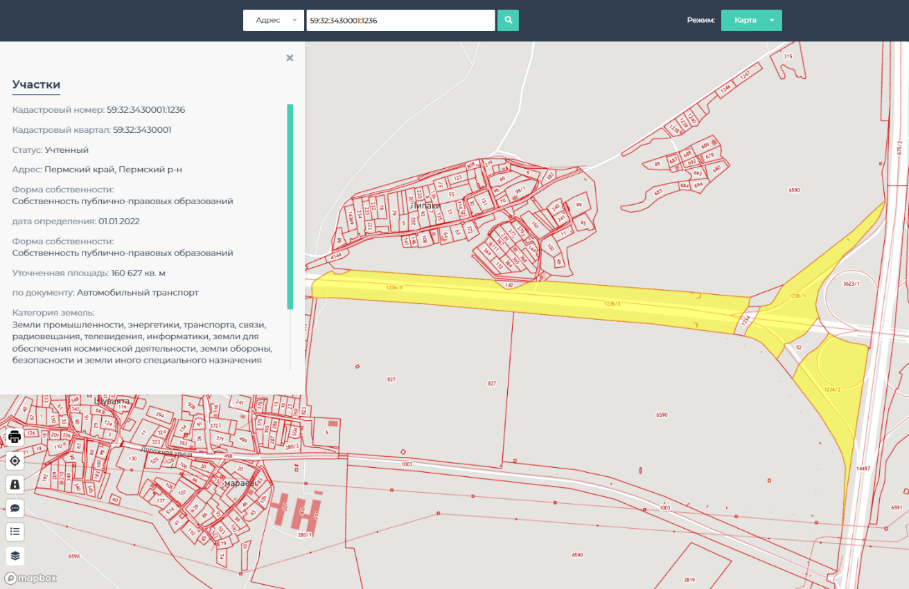
Рисунок 2.14, в – Поиск по кадастровым номерам
Для поиска по адресу введите в поисковую строку интересующий вас адрес. Вводить значение можно в «свободном порядке», т.к. любое введенное значение будет обработано поисковым сервисом.
На результат поиска влияет как выбранный зум и точка отображения карты, так и точность вводимого запроса. Например, можно ввести как «Луначарского 100», так и «Луначарского 100 Пермь», разница будет только в кол-ве найденных вариантов поиска.
Если вариантов несколько, то появится список со всеми вариантами, и они отобразятся на карте. Выберите более точный по вашему мнению и кликните на него в списке значений, после чего карта приблизится к поисковому запросу и откроется поисковая метка с полным адресом и координатой. Также появится возможность закрепить метку на карте, которая останется при выключении поиска. Если вариант поиска только один, то он сразу активируется, и карта приблизится к нему.
Чтобы отменить/удалить результат поиска, нужно закрыть панель с вариантами поиска.
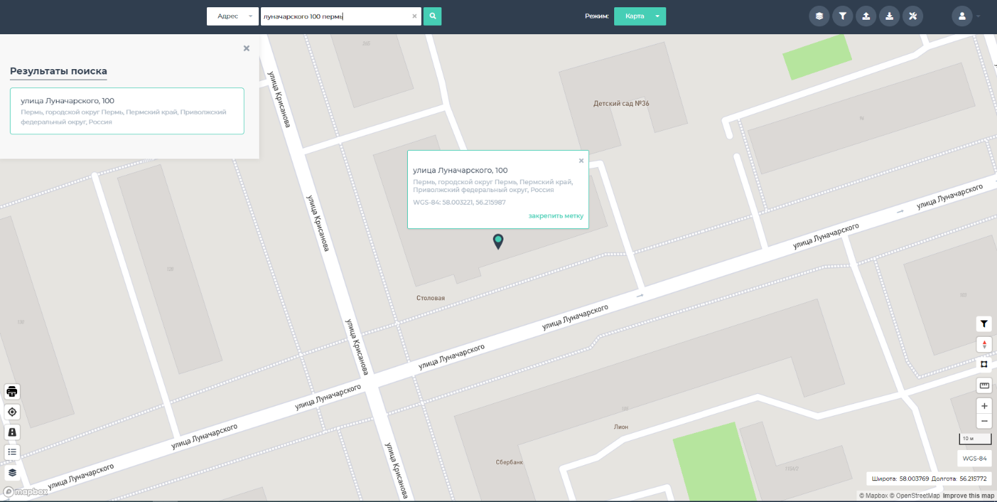
Рисунок 2.14, г – Поиск по адресу

Контекстное меню карты
По клику правой кнопкой мыши по карте в любое место, отобразится контекстное меню (Рисунок 2.15) со следующим функционалом: координаты точки в выбранной системе координат (с возможностью копирования координат по клику по тексту), возможность добавить метку в точку клика, а также функционал перехода на внешние системы в точку клика по карте с тем же зумом (приближением), что применен в ГИС:
- сайт Яндекс.Карт с включенным слоем Яндекс.Зеркал;
- сайт Росреестра.
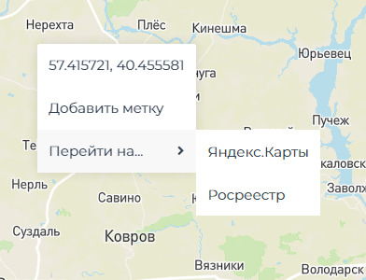
Рисунок 2.15 – Контекстное меню карты

Модуль просмотра и редактирования дорожных данных

Просмотр и редактирование дорожных данных
В Системе реализована возможность просмотра дорожных данных в виде карты и в табличном представлении. Переключение между этими видами осуществляется выбором соответствующего режима в центральной части верхней панели инструментов (Рисунок 3.1).
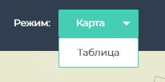
Рисунок 3.1 – Переключение между видами отображения данных
В режиме «Таблицы» отображаются дорожные данные в табличном виде по включенным слоям. Для каждого включенного слоя в табличном виде выделена своя вкладка. При включенной фильтрации, данные в табличном виде также фильтруются. Данные в каждой таблице отображаются постранично (50 записей на страницу).
В таблицах доступны функции:
- сортировки (по клику на иконку сортировки, находящуюся в каждом столбце таблицы);
- фильтрации по любому полю из сущности;
- перехода к объекту с таблицы на карту (Рисунок 3.2), которая становится доступной после наведения на порядковый номер строки и клика по соответствующему инструменту;
- отображение кол-ва записей в слое;
- закрепление и перемещение столбцов.
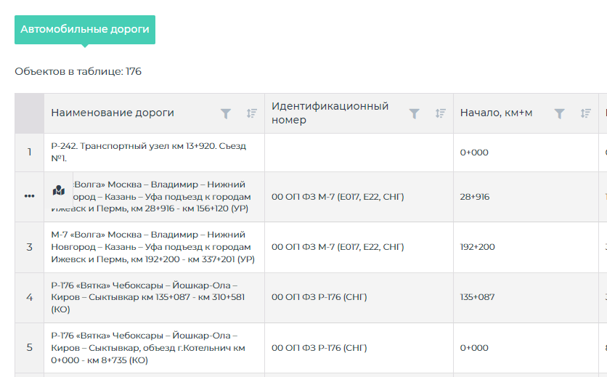
Рисунок 3.2 – Пример просмотра таблиц с функцией перехода на карту
Фильтрация каждого поля зависит от типа поля:
- для текстового значения фильтр текстовый (ввод текстового значения), поиск ведется по частичному совпадению (не точному);
- для числового значения фильтр работает по диапазону «от» и «до». Если нужно найти точное число, то нужно внести его в поля и «от», и «до»;
- для значения дат фильтр работает по диапазону «от» и «до», дата вводится в формате ДД.ММ.ГГГГ (пример: 15.08.2022);
- для классификаторного значения доступен список вариантов с чекбоксами;
- для логических значения доступны варианты «есть», «нет» и «не выбрано» (для возможности оставить пустые значения);
- для любых полей фильтрация пусто/не пусто.
Редактирование таблиц можно начать, нажав на кнопку «Редактировать данные», которая находится под таблицей слева. После этого все данные на листе становятся редактируемыми (Рисунок 3.3). Недоступные к редактированию поля имеют серый цвет текста. Для полей с выбором варианта из доступных (классификаторы), реализован соответствующий элемент выбора. Существуют элементы выбора варианта из словаря значений, либо выбор из существующих в системе объектов – например для привязки объектов к дороге.
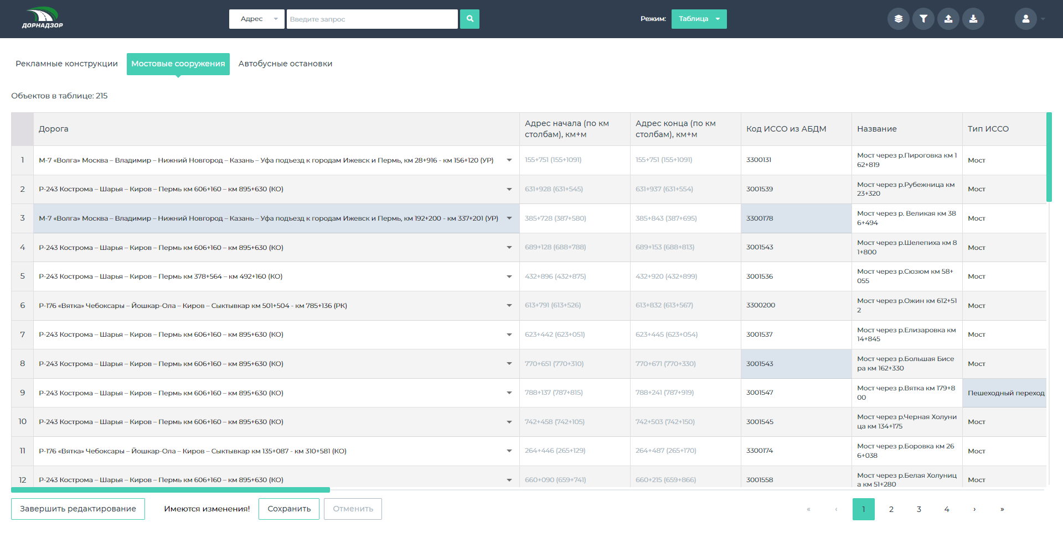
Рисунок 3.3 – Пример таблиц в режиме редактирования
Вносимые изменения необходимо сохранять соответствующей кнопкой в нижней части карточки. Ячейки с измененной информацией подсвечиваются серо-синим цветом. При попытке выйти куда-либо из таблиц в режиме редактирования будет всплывать диалоговое окно о том, что изменения перед выходом нужно сохранить.
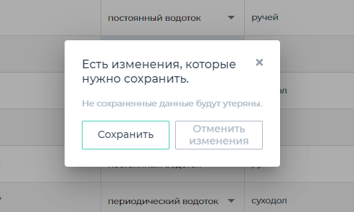
Рисунок 3.4 – Пример уведомления при попытке выйти из таблиц с изменениями
Каждый объект в Системе имеет карточку с доступной по нему информацией (Рисунок 3.5).
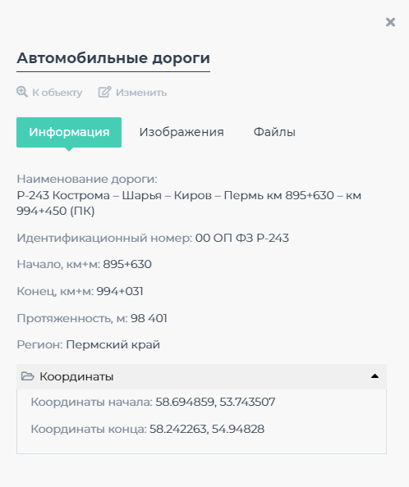
Рисунок 3.5 – Карточка автомобильной дороги в режиме просмотра
В карточке существует возможность приблизиться к объекту на карте («К объекту»), а также пользователи с возможностью редактирования, могут изменять данные по объектам через их карточки (Рисунок 3.6) посредством кнопки «Изменить».
В системе можно управлять порядком отображения полей в карточке, псевдонимами (русскими названиями полей) всех полей, а также указывать какие поля отображать в карточке (в базе данных может быть множество полей, а отображать нужно только часть), какие поля нельзя редактировать и какие поля должны быть обязательно заполнены. Также можно создавать группы полей для отображения, которые можно сворачивать и разворачивать. Пустые поля в карточке отображаются в группе «Больше полей»
Для некоторых объектов реализована возможность загружать, просматривать, редактировать и скачивать документы и изображения, привязанные к этим объектам, через их карточку.
Через карточки объектов можно изменять атрибуты и геометрию объектов, в том числе и удалять их. В полях с вариантом выбора из списка есть поиск. Поля, которые нельзя редактировать выделяются серым (блокируются). При внесении изменений их всегда можно отменить, нажав кнопку
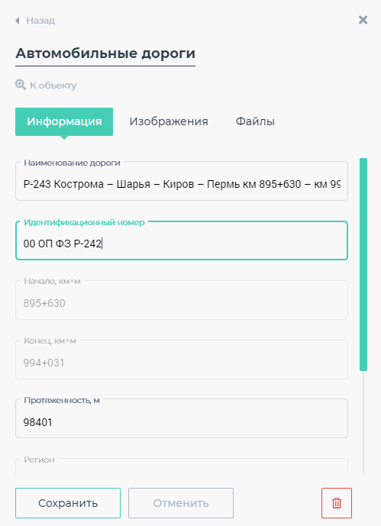
Рисунок 3.6 – Карточка мостового сооружения в режиме редактирования
Если под кликом на карте находятся несколько объектов внутри одного слоя, либо несколько слоев, то отобразится список всех доступных вариантов. В системе возможно гибко настроить отображение краткой информации по объектам (какие поля и в каком порядке выводить в кратком просмотре), чтобы точнее определить интересующий объект. Нажимая на значение в списке можно либо попасть внутрь слоя и выбрать интересующий объект, либо если сразу доступны варианты объектов в слое, то выбирать их. При наведении на значение в списке этот объект выделяется на карте, что полезно для того, чтобы понять какой конкретно объект следует выбрать (рисунок 3.7).
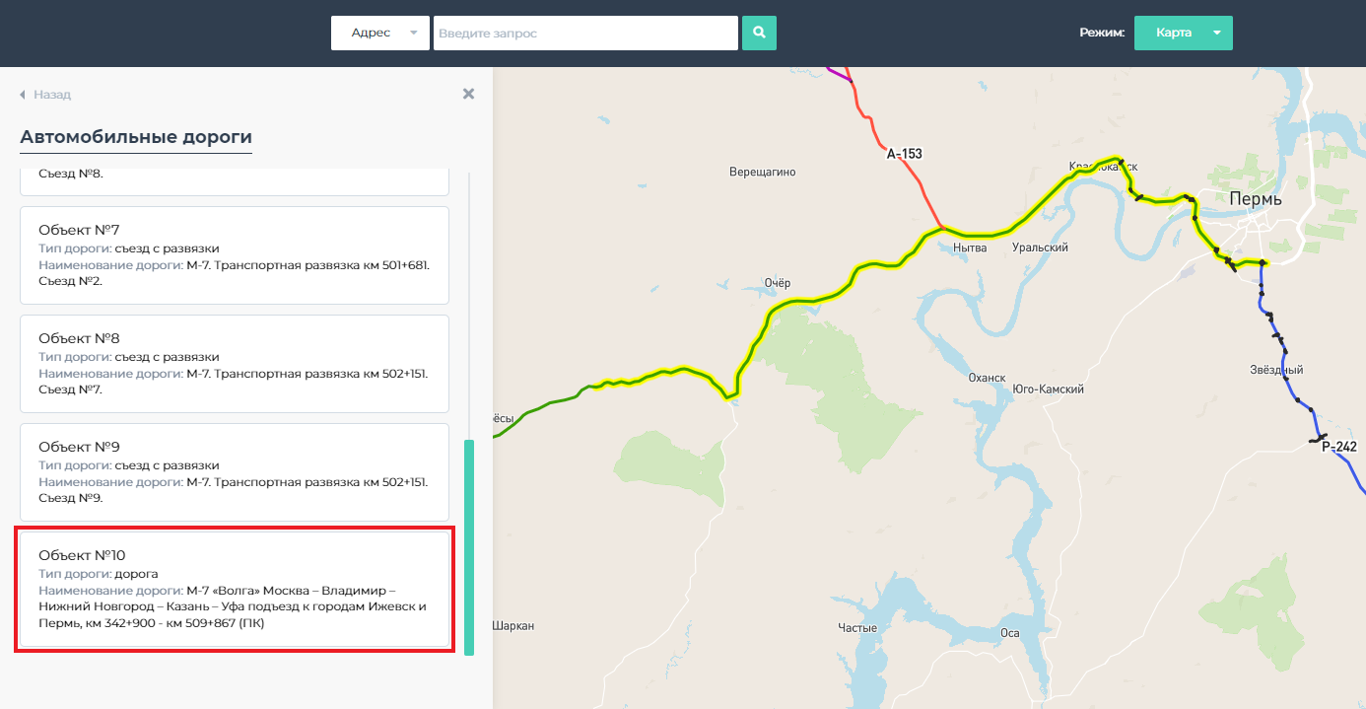
Рисунок 3.7 – Выделение объектов на карте при наведении на них в списке

Работа с документами и изображениями
У многих слоев в системе существует возможность работы с файлами. Если в карточке какого-либо объекта в каком-то слое есть вкладки с Изображениями и Файлами, то весь функционал по работе с ними доступен.
Документы можно просматривать прямо в Системе, перейдя на соответствующую вкладку внутри карточки объекта, и кликнув на название файла (Рисунок 3.8). Окно с открытыми файлами можно перемещать, изменять его размер и открывать документ в соседней вкладке. Также в Системе доступен просмотр изображений, прикрепленных к объектам (Рисунок 3.9). По клику на картинку откроется полноценный просмотрщик изображений. Через карточку объекта, можно скачать файлы или картинки из системы, предварительно посмотрев их вес или формат файлов.
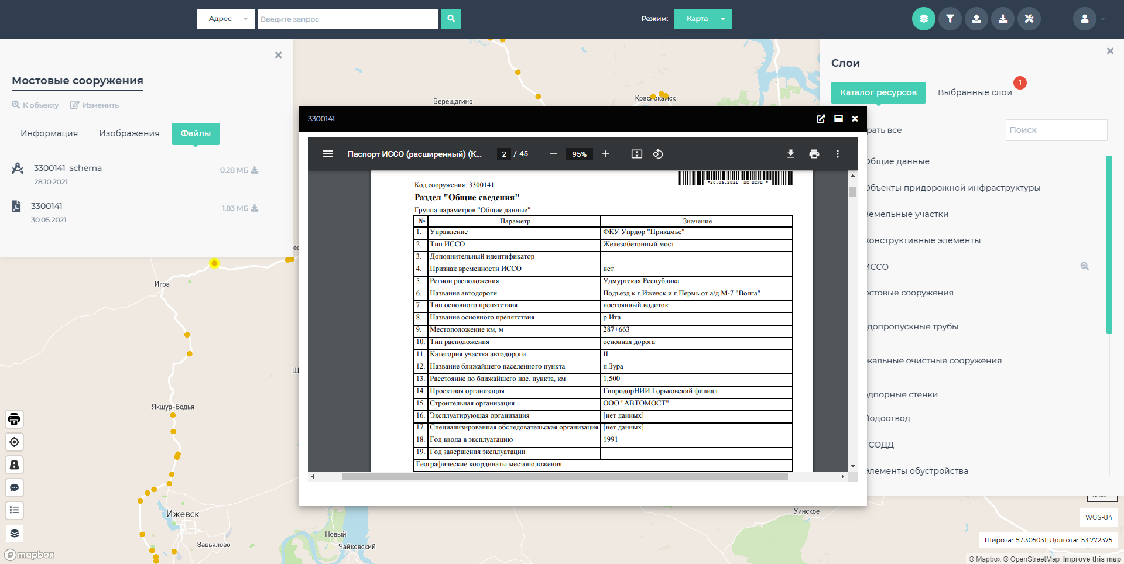
Рисунок 3.8 – Просмотр документов в Системе
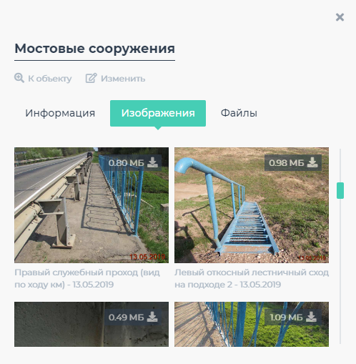
Рисунок 3.9 – Просмотр изображений в Системе
В системе есть возможность добавлять файлы и изображения силами пользователя. Для этого необходимо перевести объект в состояние редактирования (нажать кнопку «изменить»), затем перейти на нужную вкладку (Изображения или Файлы) и внизу карточки объекта с помощью «Drag&Drop» переместить в конкретную область файлы, либо по клику на эту область выбрать файлы на компьютере. После этого файлы начнут загружаться в объект – отслеживать их состояние можно будет в нижней части карточки.
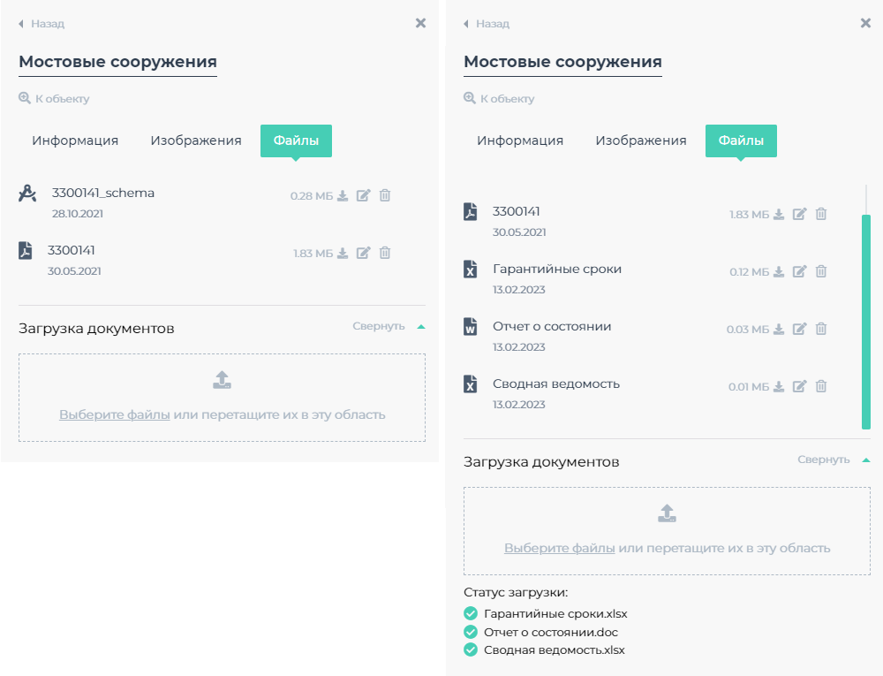
Рисунок 3.10 – Загрузка новых файлов "до-после"
Уже добавленные файлы можно удалять, а также изменять им имя, для чего необходимо нажать на иконку редактирования рядом с каждым файлом/изображением. После ввода нового имени необходимо сохранить имя индивидуально для каждого файла/изображения; можно отменить введенное имя нажав на соответствующую иконку.

Просмотр панорамных снимков
Панорамы в системе реализованы в виде слоя точек, по клику на которые, будет открываться окно просмотра панорамной фотографии (Рисунок 3.11), которое можно перемещать, изменять его размер, также возможно переключиться в полноэкранный режим.
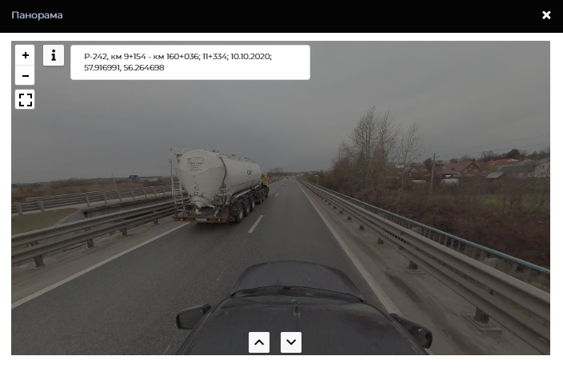
Рисунок 3.11 – Просмотр панорамных снимков с кратким отображением полей
С помощью клавиш «вперед/назад» можно перемещаться между панорамами. Также в окне панорам есть краткое отображение полей и возможность раскрыть поля для их подробного изучения (Рисунок 3.12).
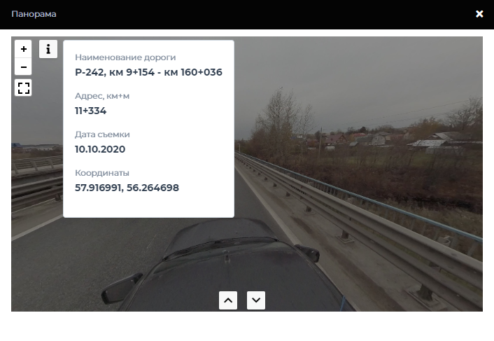
Рисунок 3.12 – Просмотр панорамных снимков с полным отображением полей

Фильтрация, импорт и экспорт

Фильтрация данных
В ГИС реализована фильтрация пользовательским полигоном (пункт 2.11), которая действует на все данные в Системе, кроме Росреестра и данных со statt.gibdd.
Основная фильтрация находится в верхней панели инструментов системы. Внутри появляющейся по клику панели (Рисунок 4.1), базово располагаются фильтры, которые применяются на несколько слоев или сразу на все слои.
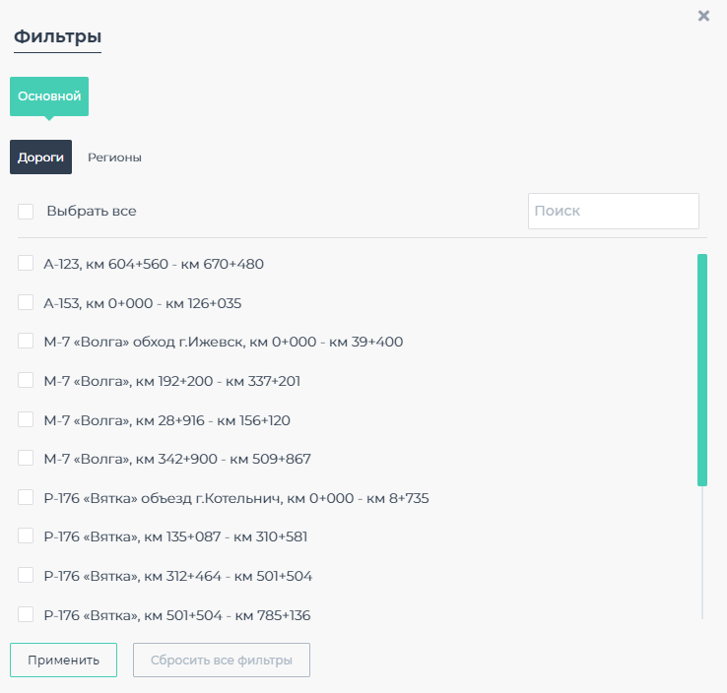
Рисунок 4.1 – Панель Фильтрации
Фильтрация по каждому слою становится доступна после выбора соответствующего слоя в каталоге ресурсов (Рисунок 4.2) во вкладке «по слоям». Поля, которые можно вывести в подвкладки по слою, гибко настраиваются. Также стоит отметить, что фильтрация в панели напрямую связана с фильтрацией в таблицах.
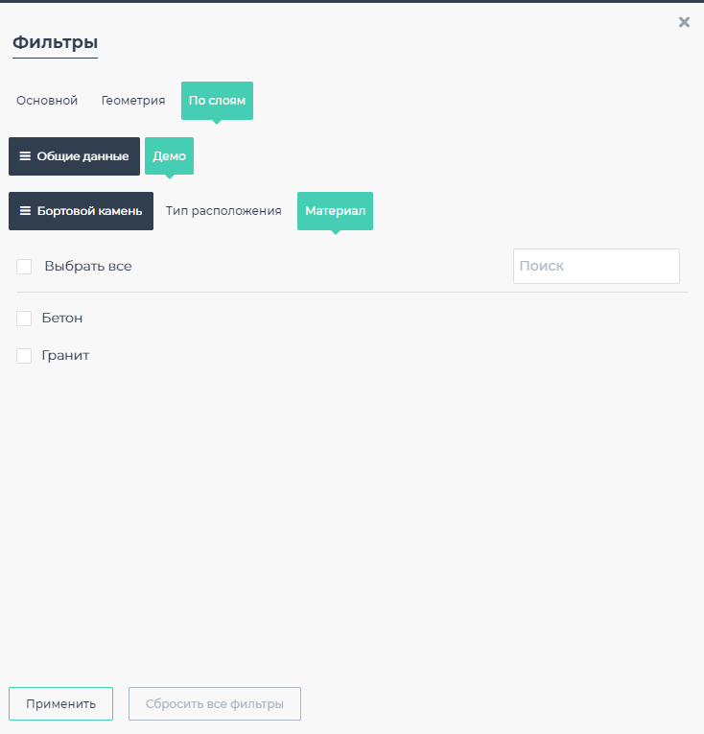
Рисунок 4.2 – Панель Фильтрации со вкладками для включенных слоев
Выбор слоя происходит в списке слоёв. Примененная фильтрация по конкретному полю конкретного слоя, помечается красными значками. Также через этот значок можно сбросить фильтр по слою с активной фильтрацией (Рисунок 4.3).
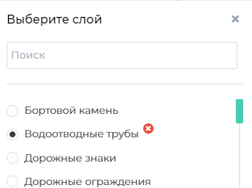
Рисунок 4.3 – Сбросить фильтр по конкретному слою

Экспорт данных
В ГИС реализован экспорт слоев в форматы shape, geojson, kml и Excel. Данный функционал располагается в верхней панели инструментов. Выбранные в каталоге ресурсов слои автоматически становятся выбранными для экспорта. Выгружать данные из Системы можно с применением любой активной фильтрации или без нее, что определяется специальным чекбоксом на панели экспорта (Рисунок 4.4). Для векторных данных, имеющих геометрию (shape, geojson, kml), есть возможность выбрать систему координат при экспорте.
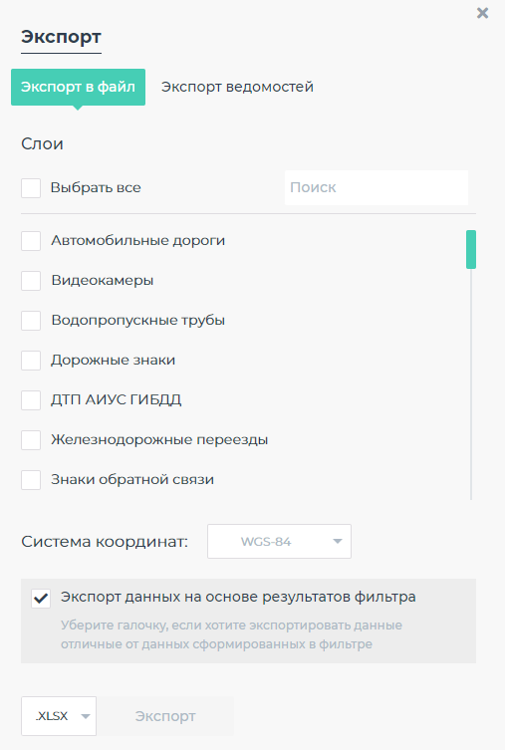
Рисунок 4.4 – Панель экспорта
Экспортируемый файл Excel содержит все поля по слою, которые отображаются в системе, и в том же порядке, а также с русскими названиями.
Сам по себе shape-файл состоит из нескольких файлов (чаще всего 4-5 шт.) с различными расширениями. Вообще shape-файл это один из пяти файлов с расширением .shp, однако общепринято называть shape-файлом весь набор файлов. Данный формат накладывает некоторые ограничения на хранимые данные: только один тип геометрии в одном файле, количество символов в названии каждого столбца не больше 10.
Формат kml поддерживается компанией Google и чаще используется в Google земле или пользовательских Google картах. В данном формате слой выгружается в один файл kml.
Формат Geojson очень популярен в качестве обмена данными за счет своей простоты и отсутствия каких-либо ограничений по полям или структуре (в отличие от kml и shape).

Импорт данных
В ГИС реализован импорт (загрузка в Систему) слоев из форматов shape и Excel (Рисунок 4.5). Чтобы произвести импорт конкретного слоя, нужно выбрать его из списка и для начала скачать шаблон в формате Excel или shape, в зависимости от того, хотите ли вы загрузить данные с геометрией, либо у вас есть только табличные данные со значениями «км+м» формата – в таком случае геометрия создастся автоматически силами ГИС.
На выбор доступна возможность скачать шаблон заполненный данными для того, чтобы можно было обновить существующие объекты (что не мешает загружать в этот же файл новые данные), либо скачать пустой шаблон, для того чтобы заниматься только добавлением новых данных.
Для форматов как Excel, так и shape логика заполнения шаблона идентична. Поле Id заполнять не нужно (оно заполняется автоматически при загрузке в базу данных; это поле нужно для обновления данных).
Для слоев, которые связаны с дорогами, обязательными полями (только для Excel) будут: поле «Дорога» в которое нужно заполнить значение «Наименование дороги», и поле «Адрес, м» для точечных объектов, или «Адрес начала, м» и «Адрес конца, м» для линейных объектов (полигональные объекты нужно загружать через shape-файлы). Эти поля необходимы для того, чтобы геометрия сгенерировалась автоматически системой (т.к. Excel не хранит геометрию). Остальные поля заполняются по необходимости, в классификаторные поля нужно вставить значение классификатора в соответствующее поле (например: нужно вставлять текст «Справа» в поле «Расположение»).
Если обязательной связи с дорогами нет, то такие данные можно загружать через любой формат, кроме Excel так как нужна точная геометрия объектов. Обязательных полей для заполнения нет.
После заполнения шаблона его нужно загрузить в Систему через кнопку «Обзор» (нужно загрузить один Excel файл или все 5 подфайлов файла shape) и нажать кнопку «Загрузка». После этого загружаемые данные пройдут различные проверки и в случае успеха сразу отобразятся на карте.
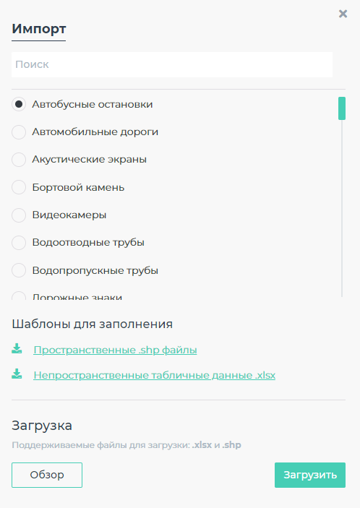
Рисунок 4.5 – Панель импорта
Также присутствует импорт пользовательских слоёв, в подобные слои можно загружать проект из CAD систем, который создадут пользовательские слои.

Модуль взаимодействия со смежными системами

Интеграция данных из системы учета данных ДТП statt.gibdd
В Системе реализована интеграция данных о произошедших ДТП с системой stat.gibdd. Дорожно-транспортные происшествия доступны как слой на вкладке «слои» в правой верхней панели инструментов. ДТП на малом масштабе отображаются в виде тепловой карты, по мере приближения появляются кластеры происшествий, которые в дальнейшем распадаются на отдельные объекты. По каждому конкретному ДТП можно просмотреть его карточку с подробной информацией, после клика по объекту.
При включении слоя, на вкладке «фильтры» в правой верхней панели инструментов становится доступен фильтр «ДТП» (Рисунок 5.1) для гибкой фильтрации дорожно-транспортных происшествий по множеству критериев, таких как: тип ДТП, тип освещения, тип дороги, объекты УДС вблизи ДТП, дата и время.
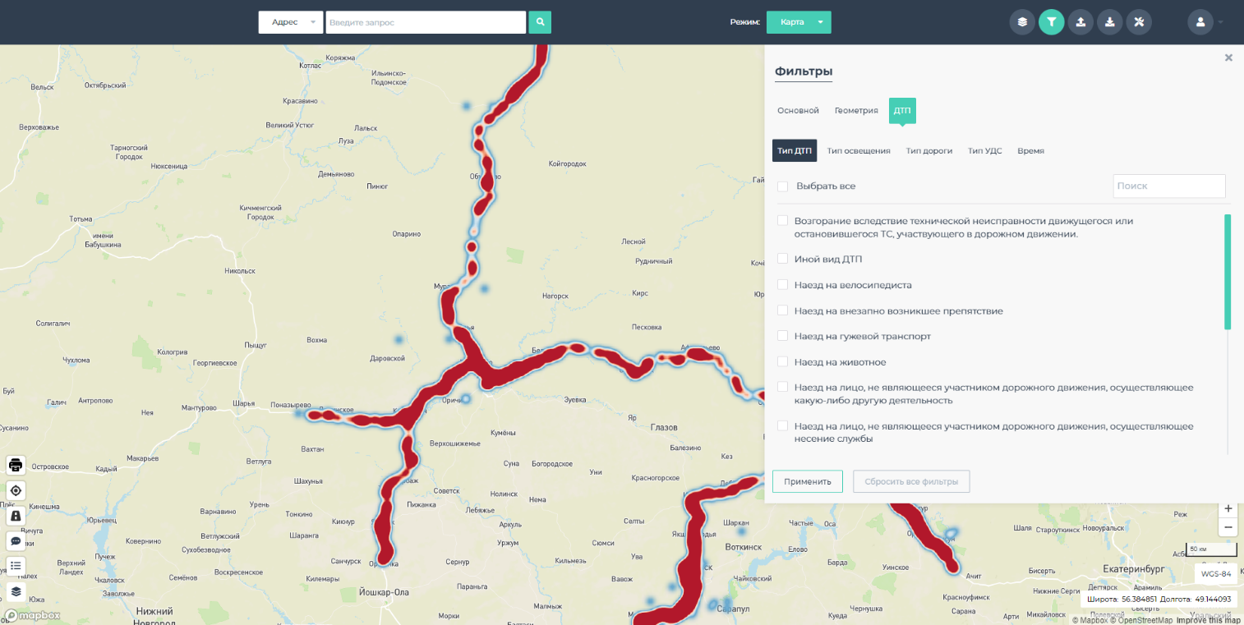
Рисунок 5.1 – Фильтрация ДТП со statt.gibdd

Интеграция данных из системы «Публичная кадастровая карта»
Данные из системы «Публичная кадастровая карта» доступны как слой на вкладке «слои» в правой верхней панели инструментов (папка «Земельные участки» - «Росреестр»). После отображения кадастрового слоя, кликая на любую область на карте, можно получить информацию о земельном участке в виде карточки (Рисунок 5.2). Выбранный участок будет выделен желтым цветом. Также реализован поиск по кадастровому номеру объекта в Росреестре через строку поиска.
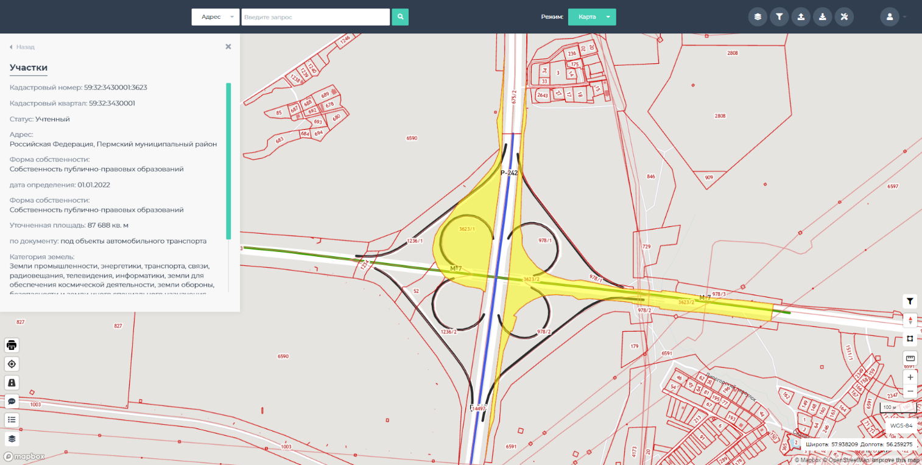
Рисунок 5.2 – Пример работы с Росреестром

Панель администратора
Панель администратора доступна администраторам Системы через компонент пользователя в правом верхнем углу Системы (рисунок 6.1). Данная панель позволяет управлять различными частями Системы.
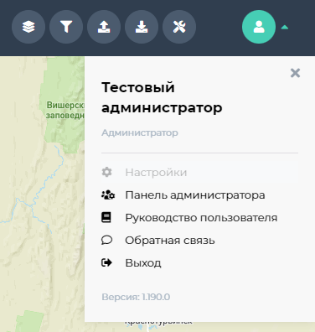
Рисунок 6.1 – Доступ к панели администратора
Пользователь получает доступ к слоям Системы через специальную сущность – Группы, которые объединяет в себе доступные для пользователя слои и правам доступа к ним. Таким образом компоненты 6.1 – 6.4 позволяют управлять пользователями и их доступом ко слоям системы (рисунок 6.2). Компонент «классификаторы» позволяет управлять полями-выпадающими списками для всех слоев Системы (например, редактировать список обслуживающих организаций).
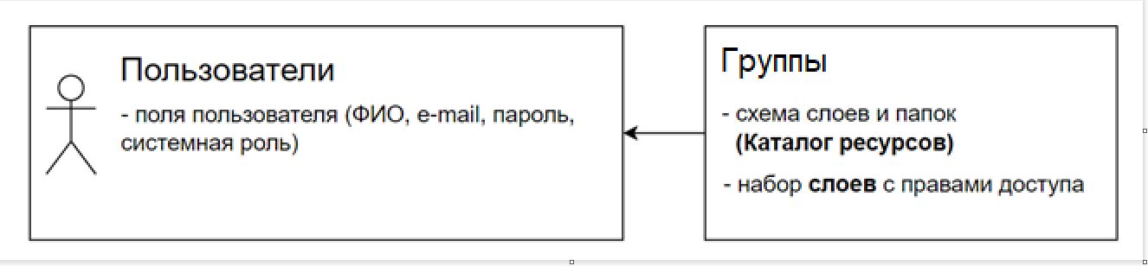
Рисунок 6.2 – Доступ к панели администратор

Пользователи
На данной вкладке (рисунок 6.3) располагается управление всеми пользователями в Системе и доступны следующие действия: добавление нового пользователя, редактирование и удаление существующего. Для добавления пользователя необходимо нажать на кнопку «Добавить» в верхней части вкладки. Далее нужно заполнить ФИО, email, пароль, поставить галочку если пользователь является администратором и выбрать группу из списка доступных. Все поля обязательные для заполнения (рисунок 6.4).
Существуют два типа пользователей:
- Пользователь. Возможен вход в Систему, просмотр и редактирование слоев.
- Администратор. Пользователь с доступом к панели администратора.
При редактировании пользователя можно изменять любую его информацию (в том числе изменять пароль пользователя). При удалении пользователя, он будет навсегда удален из базы данных без возможности восстановления.
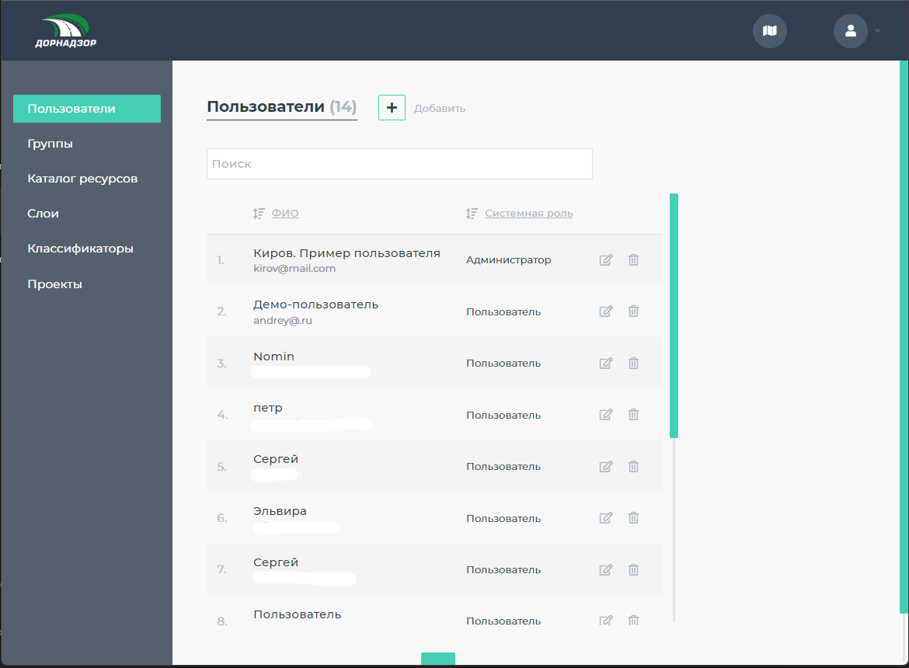
Рисунок 6.3 – Внешний вид компонента управления Пользователями
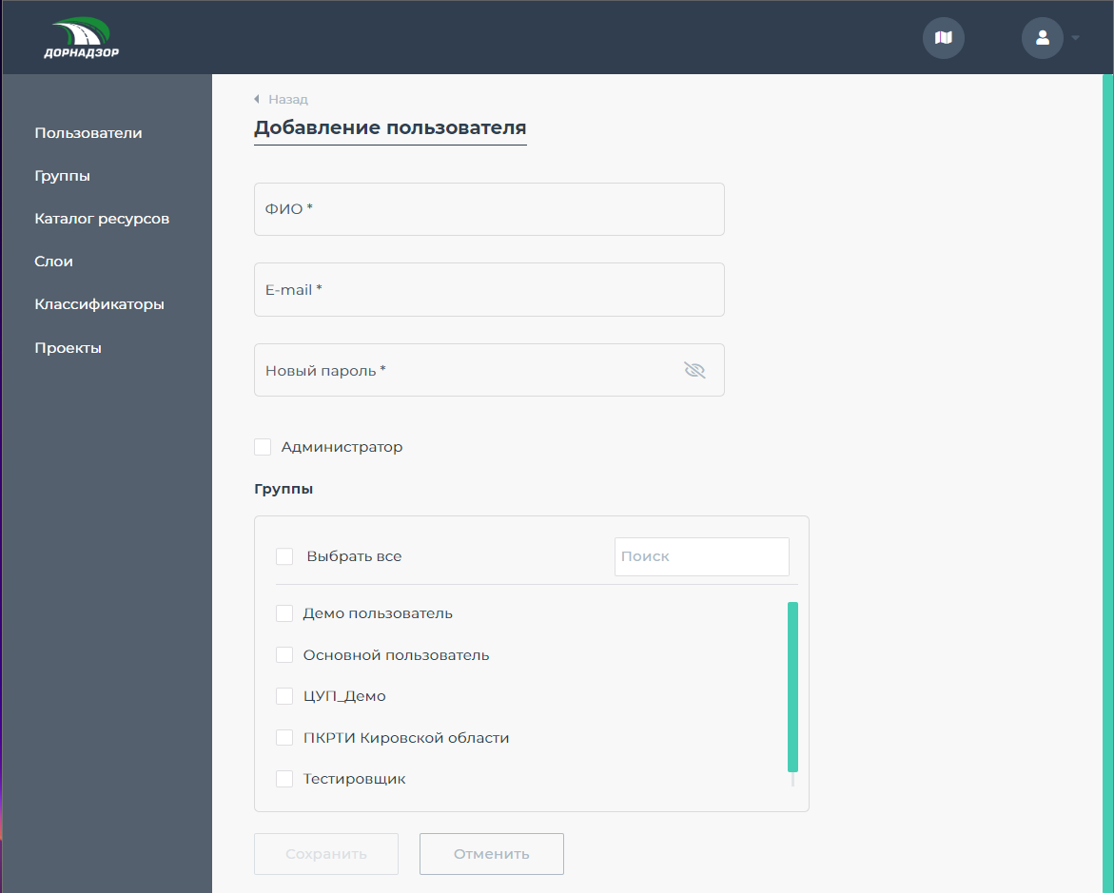
Рисунок 6.4 – Внешний вид компонента создания Пользователя

Группы
Группы позволяют создать уникальный набор слоев (Каталог ресурсов) и доступа к ним для каждого из пользователя или группы пользователей (рисунок 6.5).
В таблице отображается список из созданных групп, указывается кол-во пользователей, которые имеют данную роль и связанный Каталог ресурсов.
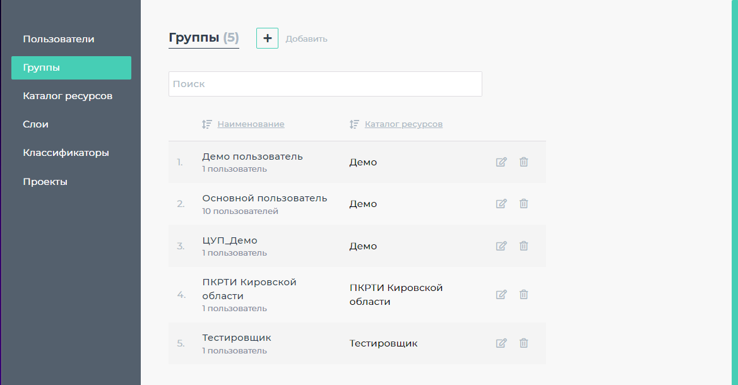
Рисунок 6.5 – Внешний вид компонента управления Группами
При добавлении новой группы нужно указать ее название, выбрать каталог ресурсов (схема для отображения папок и слоев), проект (если необходимо) и список слоев с правом доступа к ним (чтение и/или редактирование). При указании прав доступа к слою на редактирование, автоматически выдается право на чтение слоя. Также доступен поиск по имеющимся в системе слоям (рисунок 6.6).
Существующие группы можно редактировать и удалять. При удалении группы, пользователи, которые имели данную роль потеряют доступ к слоям. Для восстановления доступа к слоям, необходимо данным пользователям указать новую группы.
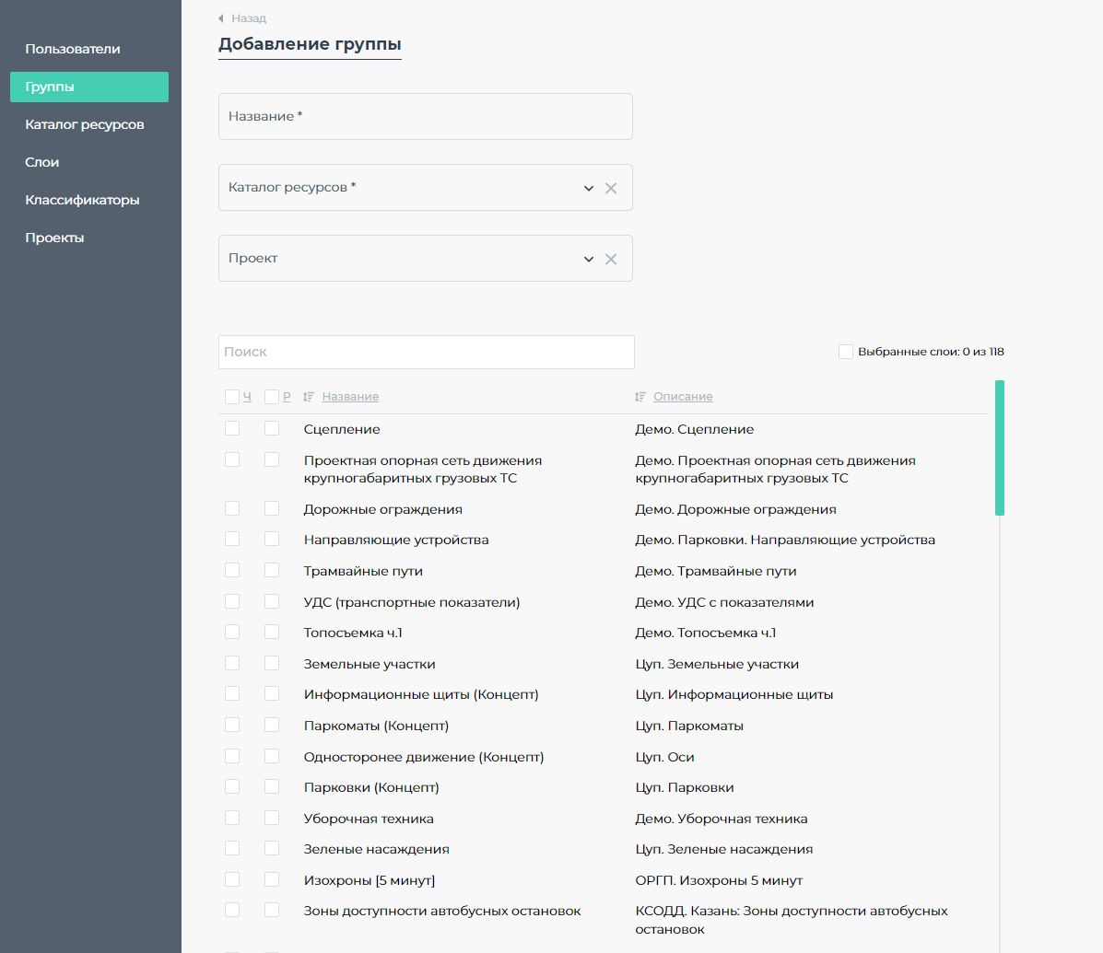
Рисунок 6.6 – Внешний вид компонента создания Групп

Каталог ресурсов
Данный модуль необходим для просмотра и управления структурой каталога ресурсов, который представляет собой схему для отображения и работы со слоями в виде их группировки в папки и подпапки. В списке каталогов отображается название каталога, количество слоёв и папок в нём, а также кнопки управления (редактирование каталога, удаление каталога, дополнительные возможности) (рисунок 6.7), при нажатии на каталог откроется его структура папок и слоёв, для доступа к содержимому папки необходимо нажать на стрелку под её названием. Слои и папки могут находится как в корневой структуре каталога, так и внутри других папок.
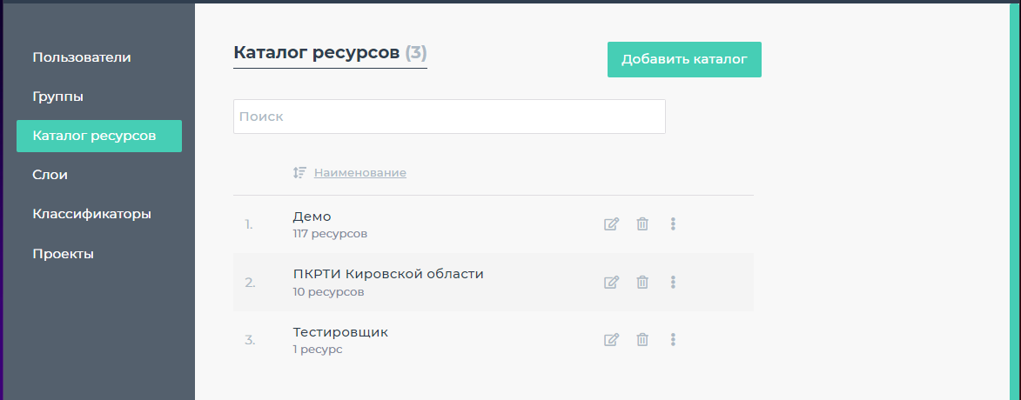
Рисунок 6.7 – Внешний вид компонента управления Каталогами
Для создания каталога необходимо нажать кнопку «Добавить каталог» после чего в списке появится новая запись с названием «Новый Каталог» (рисунок 6.9), который в последствии можно отредактировать, добавить папки, слои и переименовать сам каталог (для этого нажмите кнопку редактирования и во всплывающем окне переименуйте каталог).
Рассмотрим процесс создания и редактирования каталога на примере только что созданной записи. Для добавления новых ресурсов (папок и слоёв) в каталог необходимо нажать кнопку добавить и выбрать что вы хотите добавить. При создании папки необходимо назвать её и есть возможность сразу добавить слои, при добавлении слоёв доступен только выбор существующего слоя (рисунок 6.10).
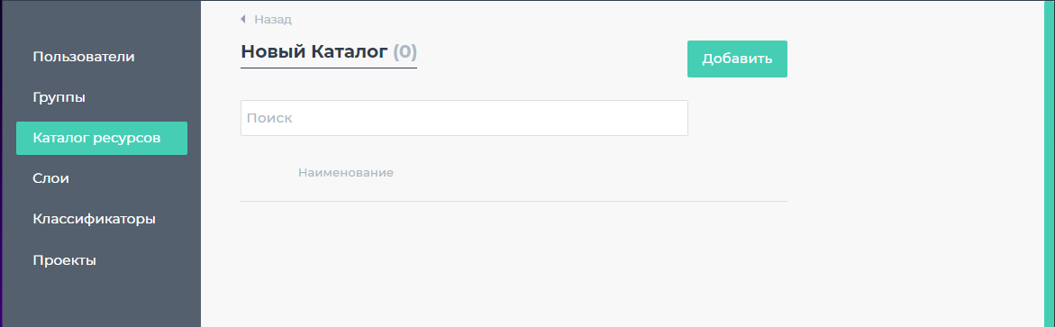
Рисунок 6.9 – Новый каталог
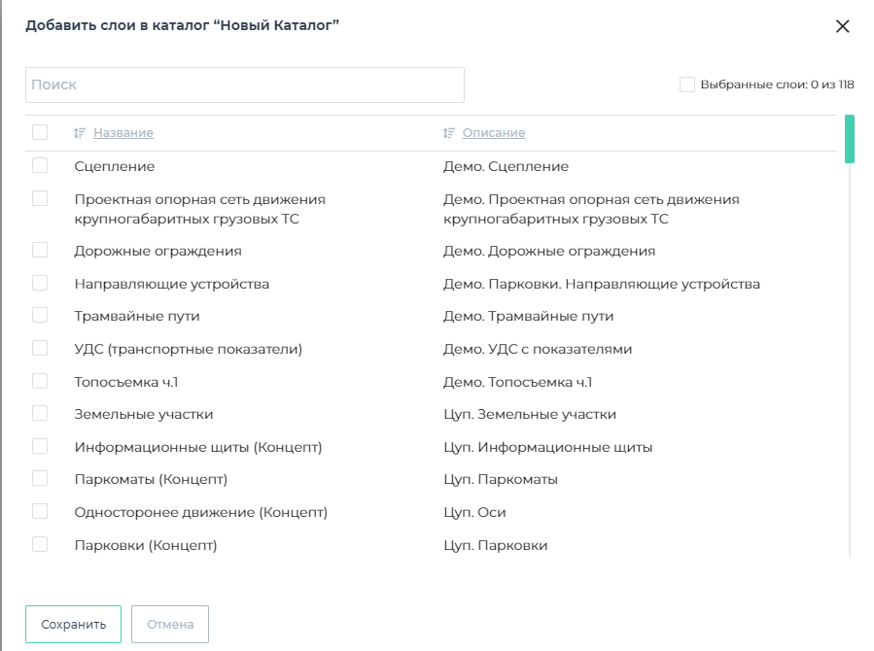
Рисунок 6.10 – Панели добавления ресурсов в каталог
Позднее можно отредактировать папку и её содержимое в меню редактирования. Ниже представлена структура нового каталога, где слой «Автобусные остановки» находится в папке, а слой «Водопроводные трубы» в корне каталога (рисунок 6.11).
При удалении папок и каталогов записи о них удаляются из базы данных навсегда без возможности их восстановления, слои же просто удаляются из папки и могут быть использованы снова.
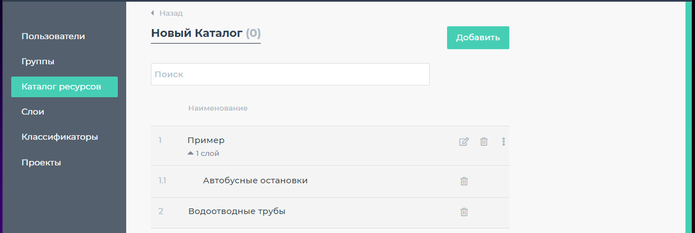
Рисунок 6.11 – Структура каталога

Слои
Вкладка Слои представляет собой список существующих в Системе слоев (т.е. под такие слои в Системе существует таблица в базе данных). При помощи редактирования возможно изменить название и описание слоя. Также возможно полное удаление слоя из Базы данных (что следует делать только в крайнем случае) (рисунок 6.12).
В Системе существует возможность создавать несколько слоев из одной таблицы в базе данных с использованием различной предфильтрации. Например, если необходимо создать два отдельных слоя «Рекламные конструкции Пермского края» и «Рекламные конструкции Кировской области», то это можно сделать, создав два разных слоя, и использовать предфильтрацию по полю Региона, хотя в Базе данных существует только одна таблица со всеми Рекламными конструкциями.
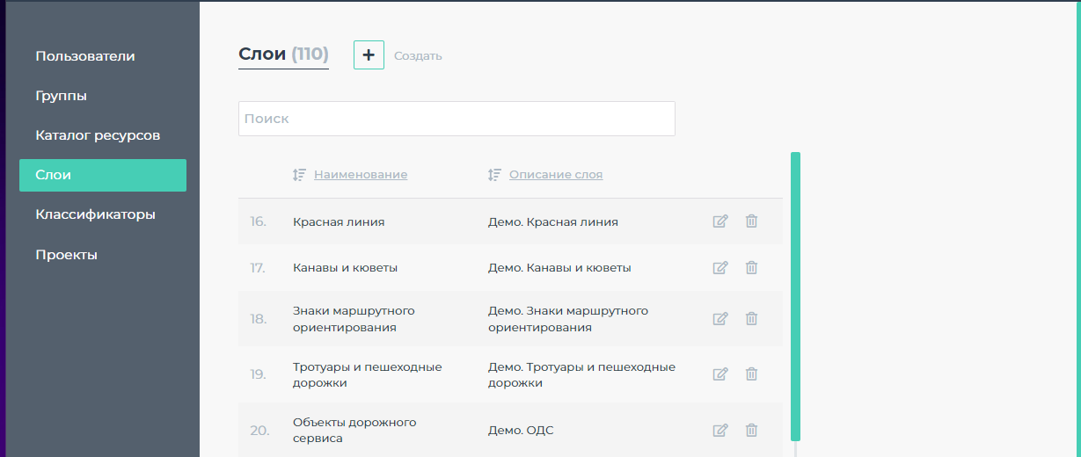
Рисунок 6.12 – Внешний вид компонента управления Слоями
Для создания нового слоя необходимо нажать кнопку «плюс» в верхней части компонента, после чего появится Меню, где путём заполнения различных полей в зависимости от типа слоя (растровые слои АФС, слои дорожных сущностей и другие) создаётся новый слой.
Рассмотрим создание слоя на примере слоя типа «Дорожные сущности» то есть слоя векторного формата, источником информации для которого является база данных Системы (рисунок 6.13). Для создания данного слоя необходимо указать его название, краткое описание, выбрать конфигурацию (таблицу в базе данных с набором полей и их псевдонимами), определить будут ли подключены документы и изображения к слою и заполнить несколько полей содержащих описание свойств стиля, легенды и предфильтрации слоя в формате JSON-array.
Обязательные поля при создании слоя выделены символом «*», конфигурация стиля слоя описывается в формате используемом в Mapbox,
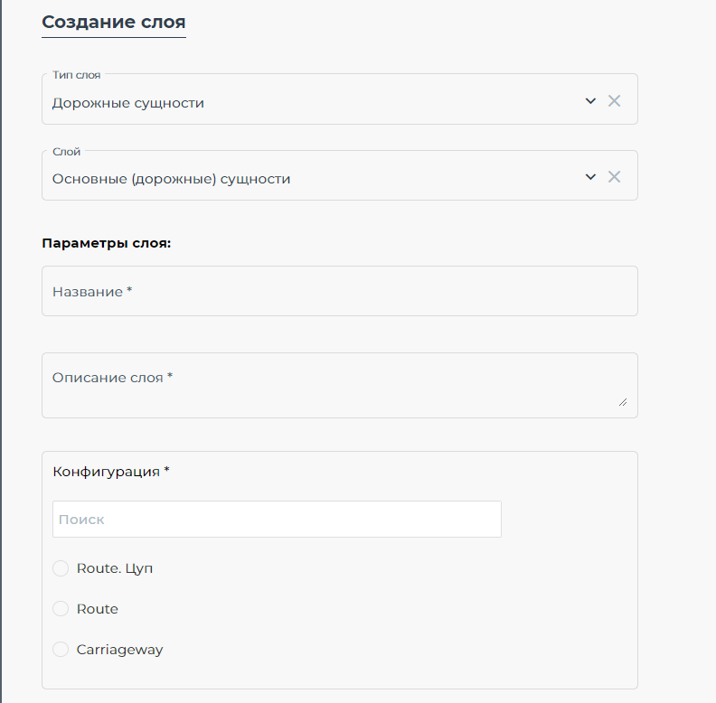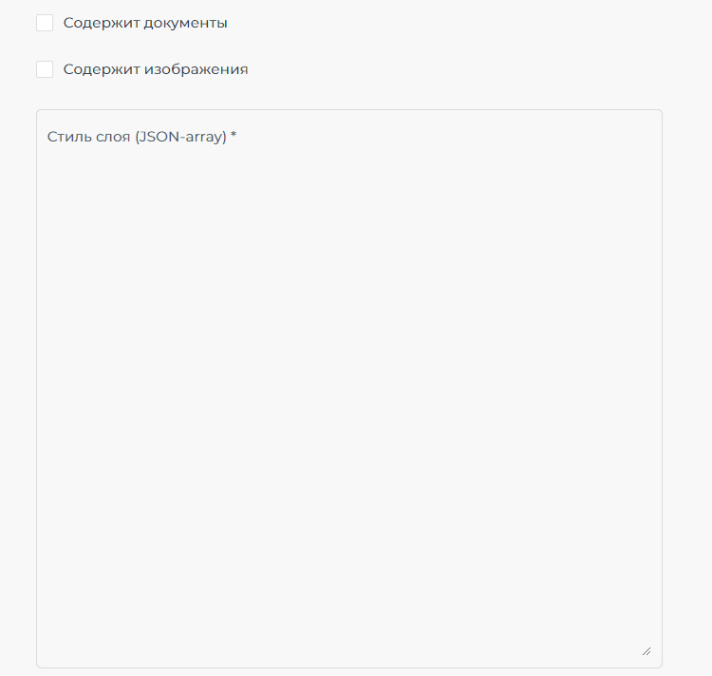
Рисунок 6.13 – Панель создания слоя

Классификаторы
В Системе доступна работа с классификаторами (выпадающими списками значений) для всех доступных слоев. В списке классификаторы группируются по слоям. Каждая из групп (слой) разбивается на подгруппы, которые означают классификаторные поля в слоях. Для каждого из полей доступен список значений (вариантов на выбор), который можно дополнять при помощи кнопки «Добавить» и изменять при помощи редактирования, а также удалять существующие значения классификатора.
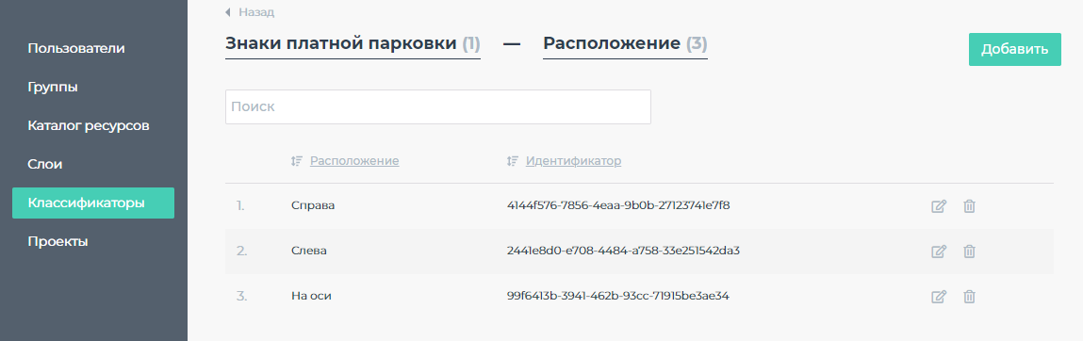
Рисунок 6.14 – Панель редактирования классификатора

Проекты
Проекты – один из способов фильтрации данных при работе над множеством проектов внутри одной Системы. Предфильтрация по проектам доступна т.к. любая запись в базе данных хранит в себе ссылку на проект или её отсутствие. Как ранее описывалось для слоя может быть настроены условия предфильтрации, при создании новых объектов в слое с предфитрацией по полям, эти поля заполняются автоматически.
Панель управления проектами позволяет создать новую запись или редактировать (удалить) старую. Для создания нового проекта необходимо нажать кнопку плюс в верхней части компонента.
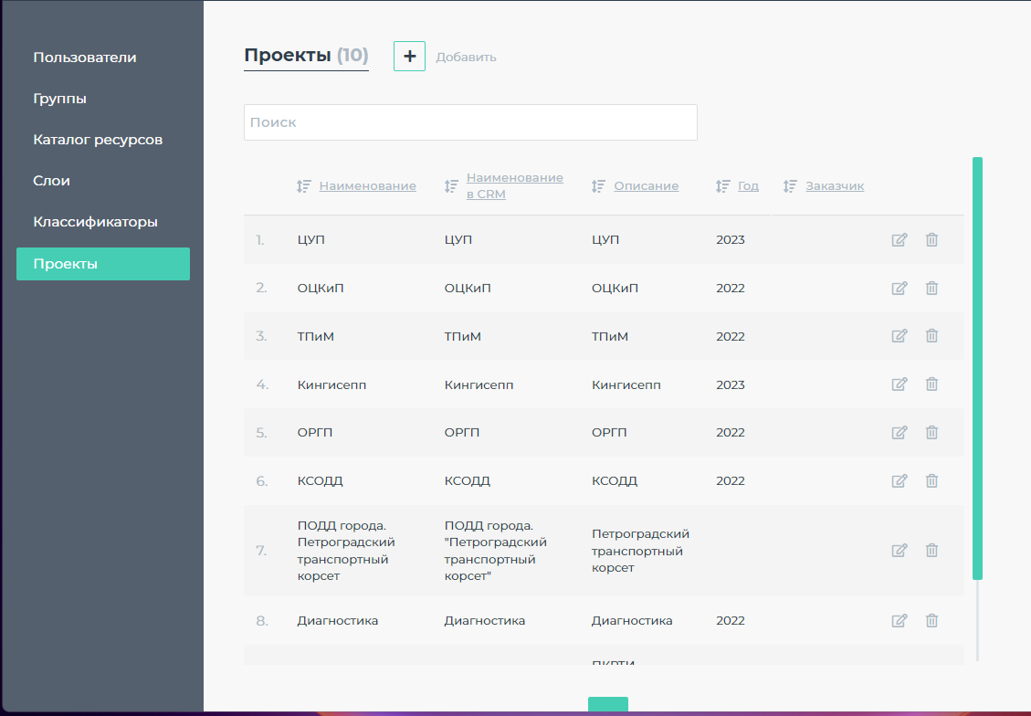
Рисунок 6.11 – Внешний вид компонента управления Проектами

Продвинутый функционал

Пользовательский набор слоев
В системе реализован функционал сохранение активной сессии пользователя. Данный функционал позволяет сохранить включенный (часто используемый) набор слоев, примененную фильтрацию по ним, точку просмотра данного набора слоев и настроить автовключение закладок при каждой активации системы. Для этого необходимо включить нужные слои через каталог ресурсов, далее, при необходимости, установить фильтры и переместить карту в интересующую вас точку просмотра (в том числе учитывается зум карты). Далее нужно перейти во вкладку “Выбранные слои”, где набор можно сохранить в виде закладки (рисунок 7.1), дать ей название и установить ее автовключение.
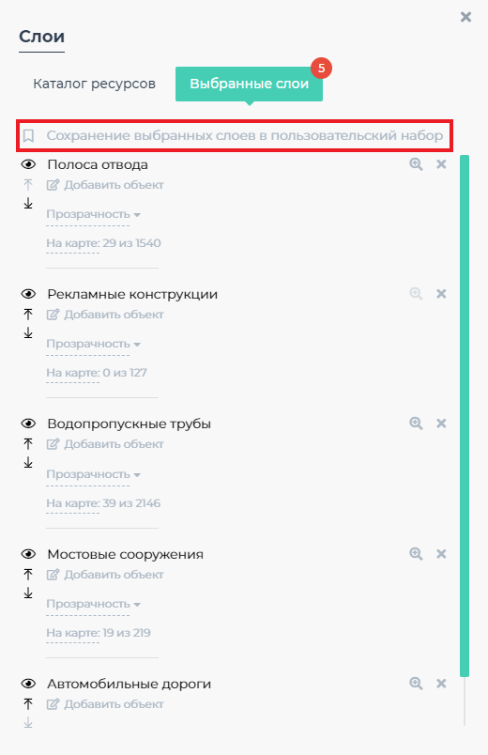
Рисунок 7.1 – Создание пользовательского набора
Созданные наборы располагаются внизу каталога ресурсов, в специальном блоке и представлены в виде папок со слоями. У каждого набора есть дополнительные возможности, которые становятся доступны после клика по иконке из трех точек. Доступно три действия: приближение к слоям (точке просмотра), редактирование и удаление набора слоев.
При включении режима редактирования появится окно, в котором можно изменять название набора, добавлять или убирать слои из набора, активировать автоматическое включение набора при активации системы, управление фильтрацией слоев и сохранение новой точки просмотра (рисунок 7.2).
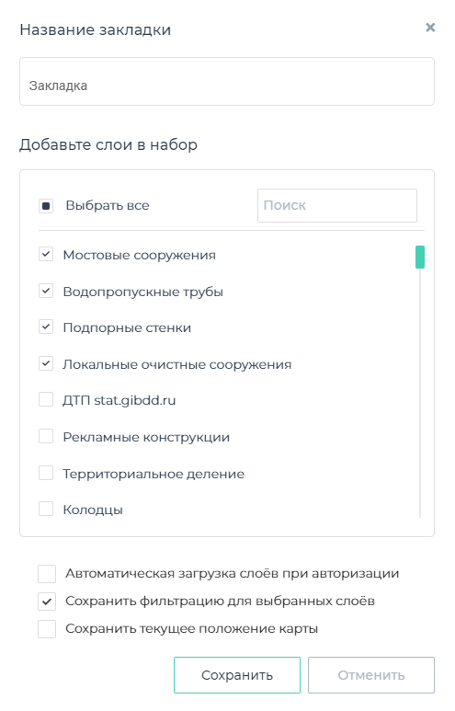
Рисунок 7.2 – Редактирование пользовательского набора

Заметки к карте
Заметки в системе необходимо для коммуникации между пользователями системы и совместной работы, а также для сохранения пометок по интересующим пользователя местам. Для создания заметки необходимо активировать слой заметок через специальный контролер (рисунок 7.3).
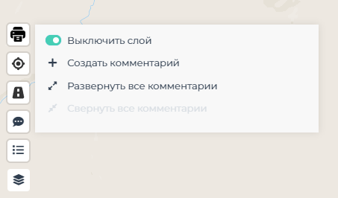
Рисунок 7.3 – Компонент управления заметками
При включении слоя появится возможность создавать заметки на карте, для чего следует нажать на кнопку «Создать комментарий» и установить точку в любое место на карте, и, по желанию, заполнить к ней описание, теги, указать видимость заметки другим пользователям и указать цвет метки (рисунок 7.4). Для сохранения заметки необходимо нажать на соответствующую иконку в правом верхней углу. Также при создании, так и при редактировании заметки, можно перемещать контейнер с содержимым относительно точки на карте, новое положение сохранится в базу данных.
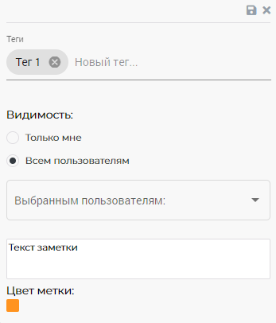
Рисунок 7.4 – Заметка в режиме создания
Все созданные пользователем заметки он может редактировать и удалять. Предоставленные комментарии, созданные другими пользователями, можно только просматривать. Также все заметки можно развернуть или свернуть через контролер управления заметками.
Построение изохрон
Данный инструмент позволяет построить от указанной точки по графу дорог полигон с границей одинакового времен. Для перехода к инструменту "Построение изохрон" необходимо войти в компонент "Инструменты" и выбрать соответствующий инструмент (рисунок 7.5).
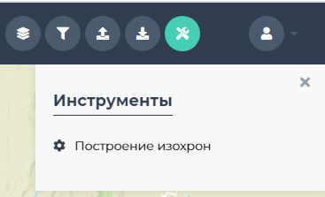
Рисунок 7.5 – Инструмент построения изохрон
При нажатии на инструмент "Построение изохрон", появится меню управления параметрами изохрон и точка на карте, откуда будет строиться изохрона. Данную точку можно перемещать, потянув за нее. В меню необходимо выбрать тип передвижения (пешком, на велосипеде или на автомобиле) и время, требуемое для перемещения из указанной точки. Время можно выбрать из предложенных вариантов, либо ввести свое, но не более 60 минут. За одни раз можно построить только одну изохрону. Чтобы построить новую, нужно после изменения любых параметров снова нажать на кнопку «построить изохрону» (рисунок 7.6).
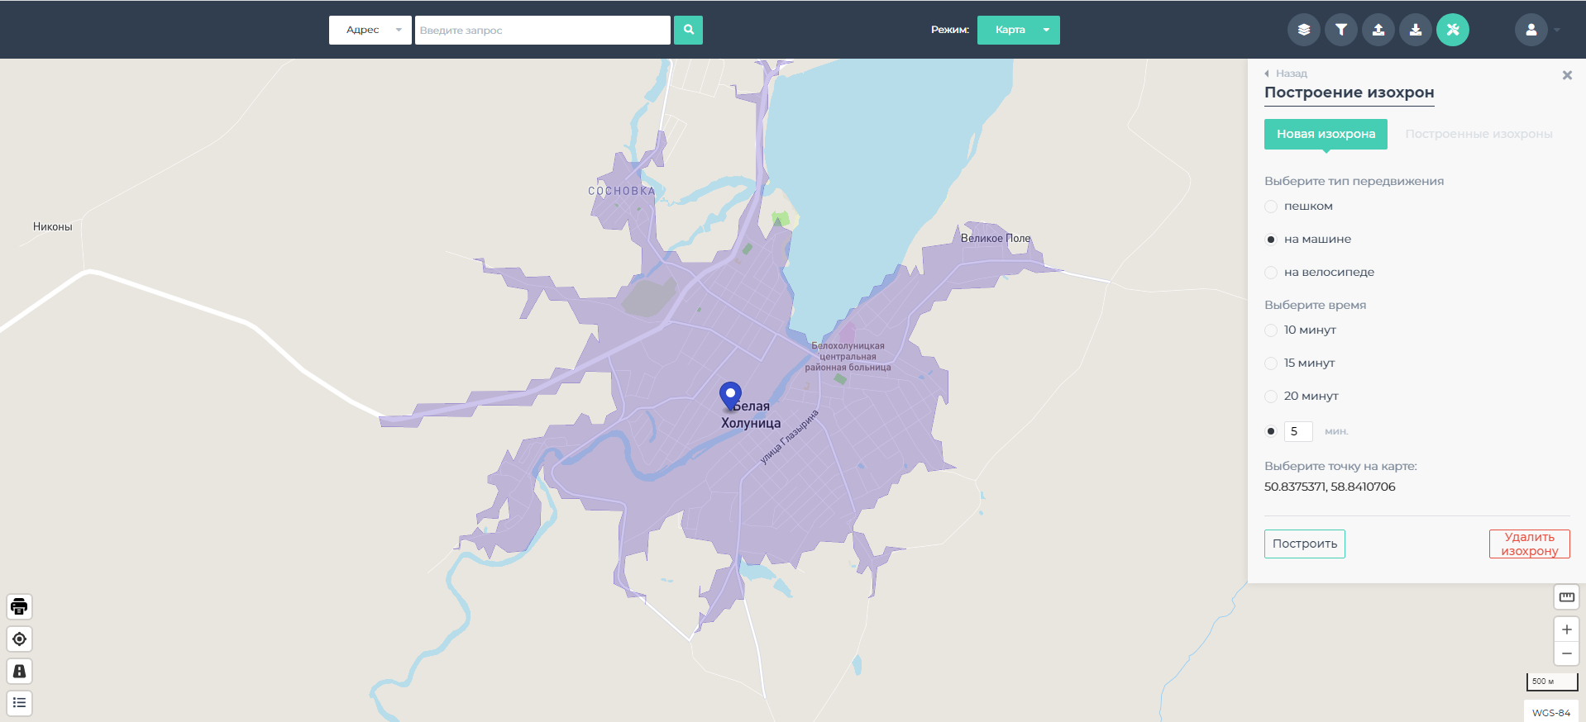
Рисунок 7.6 – Пример построенной изохроны

